|  |  |  |
| --- | --- | --- |
|  | УНИВЕРЗИТЕТ У НОВОМ САДУ  **ФАКУЛТЕТ ТЕХНИЧКИХ НАУКА У НОВОМ САДУ** |  |

Невена Атић

**Софтверски пакет за праћење процеса производње и процесних корака у гумари**

ДИПЛОМСКИ РАД

- Основне академске студије -

Нови Сад, 2022.

|  |  |
| --- | --- |
|  | УНИВЕРЗИТЕТ У НОВОМ САДУ ⚫ **ФАКУЛТЕТ ТЕХНИЧКИХ НАУКА**  21000 НОВИ САД, Трг Доситеја Обрадовића 6 |
| **КЉУЧНА ДОКУМЕНТАЦИЈСКА ИНФОРМАЦИЈА** |

|  |  |  |  |
| --- | --- | --- | --- |
| Редни број, **РБР**: | |  | |
| Идентификациони број, **ИБР**: | |  | |
| Тип документације, **ТД**: | | Монографска документација | |
| Тип записа, **ТЗ**: | | Текстуални штампани материјал | |
| Врста рада, **ВР**: | | Дипломски (Bachelor) рад | |
| Аутор, **АУ**: | | Невена Атић | |
| Ментор, **МН**: | | др Милан Челиковић, доцент | |
| Наслов рада, **НР**: | | Согтверски пакет за праћење процеса производње и процесних корака у гумари | |
| Језик публикације, **ЈП**: | | Српски / ћирилица | |
| Језик извода, **ЈИ**: | | Српски | |
| Земља публиковања, **ЗП**: | | Република Србија | |
| Уже географско подручје, **УГП**: | | Војводина | |
| Година, **ГО**: | | 2022 | |
| Издавач, **ИЗ**: | | Ауторски репринт | |
| Место и адреса, **МА**: | | Нови Сад; трг Доситеја Обрадовића 6 | |
| Физички опис рада, **ФО**: (поглавља/страна/ цитата/табела/слика/графика/прилога) | | 8/55/0/25/17/0/0 | |
| Научна област, **НО**: | | Електротехника и рачунарство | |
| Научна дисциплина, **НД**: | | Примењене рачунарске науке и информатика | |
| Предметна одредница/Кључне речи, **ПО**: | | Базе података и информациони системи | |
| **УДК** | |  | |
| Чува се, **ЧУ**: | | У библиотеци Факултета техничких наука, Нови Сад | |
| Важна напомена, **ВН**: | |  | |
| Извод, **ИЗ**: | | У оквиру рада представљен је начин на који је могуће симулирати, а потом и пратити производне процесе у оквиру гумаре. Циљ имплементираног дела информационог система је у томе да омогући руководиоцима оваквог типа фабрика да имају успешнију контролу и праћење саме производње, увођење нових производих процеса, као и ангажовања својих запослених у жељеном временском периоду. Концептуална шема базе података је пројектована уз помоћ SpringBoot радног оквира на серверској страни, и Angular радног оквира на клијентској страни. | |
| Датум прихватања теме, **ДП**: | |  | |
| Датум одбране, **ДО**: | |  | |
| Чланови комисије, **КО**: | Председник: |  |
|  | Члан: |  | Потпис ментора |
|  | Члан, ментор: | др Милан Челиковић, доцент |  |

|  |  |
| --- | --- |
|  | UNIVERSITY OF NOVI SAD ⚫ **FACULTY OF TECHNICAL SCIENCES**  21000 NOVI SAD, Trg Dositeja Obradovića 6 |
| **KEY WORDS DOCUMENTATION** |

|  |  |  |  |
| --- | --- | --- | --- |
| Accession number, **ANO**: | |  | |
| Identification number, **INO**: | |  | |
| Document type, **DT**: | | Monographic publication | |
| Type of record, **TR**: | | Textual printed material | |
| Contents code, **CC**: | | Bachelor Thesis | |
| Author, **AU**: | | Nevena Atić | |
| Mentor, **MN**: | | Milan Čeliković, Assitant Professor, PhD | |
| Title, **TI**: | | Software package for monitoring the production process and process steps in rubber | |
| Language of text, **LT**: | | Serbian | |
| Language of abstract, **LA**: | | Serbian | |
| Country of publication, **CP**: | | Republic of Serbia | |
| Locality of publication, **LP**: | | Vojvodina | |
| Publication year, **PY**: | | 2022 | |
| Publisher, **PB**: | | Author’s reprint | |
| Publication place, **PP**: | | Novi Sad, Dositeja Obradovica sq. 6 | |
| Physical description, **PD**: (chapters/pages/ref./tables/pictures/graphs/appendixes) | | 8/55/0/25/17/0/0 | |
| Scientific field, **SF**: | | Electrical and computer engineering | |
| Scientific discipline, **SD**: | | Applied computer science and informatics | |
| Subject/Key words, **S**/**KW**: | | Information systems and databases | |
| **UC** | |  | |
| Holding data, **HD**: | | The Library of Faculty of Technical Sciences, Novi Sad, Serbia | |
| Note, **N**: | |  | |
| Abstract, **AB**: | | This thesis represents the way in which it is possible to simulate and then monitor production processes within the rubber industry. The goal of the implemented part of the information system is to enable the managers of this type of factory to have a more successful control and monitoring of the production itself, as well as the engagement of their employees at every moment. The conceptual database schema is designed using the SpringBoot framework on the server side, and the Angular framework on the client side. | |
| Accepted by the Scientific Board on, **ASB**: | |  | |
| Defended on, **DE**: | |  | |
| Defended Board, **DB**: | President: |  |
|  | Member: |  | Menthor's sign |
|  | Member, Mentor: | Milan Čeliković, Assistant Professor, PhD |  |

|  |  |  |
| --- | --- | --- |
|  | УНИВЕРЗИТЕТ У НОВОМ САДУ  **ФАКУЛТЕТ ТЕХНИЧКИХ НАУКА**  21000 НОВИ САД, Трг Доситеја Обрадовића 6 | Датум: |
|  |
| **ЗАДАТАК ЗА ИЗРАДУ ДИПЛОМСКОГ (BACHELOR) РАДА** | Лист: |
| 1/1 |

*(Податке уноси предметни наставник - ментор)*

| Врста студија: | **Основне академске студије** |
| --- | --- |
| Студијски програм: | **Рачунарство и аутоматика** |
| Руководилац студијског програма: | **проф. др Милан Рапаић (РА)** |

|  |  |  |  |
| --- | --- | --- | --- |
| Студент: | **Невена Атић** | Број индекса: | **РА 67/2018** |
| Област: | **Електротехника и рачунарство** | | |
| Ментор: | **др Милан Челиковић, доцент** | | |
| НА ОСНОВУ ПОДНЕТЕ ПРИЈАВЕ, ПРИЛОЖЕНЕ ДОКУМЕНТАЦИЈЕ И ОДРЕДБИ СТАТУТА ФАКУЛТЕТА ИЗДАЈЕ СЕ ЗАДАТАК ЗА ДИПЛОМСКИ РАД, СА СЛЕДЕЋИМ ЕЛЕМЕНТИМА:   * проблем – тема рада; * начин решавања проблема и начин практичне провере резултата рада, ако је таква провера неопходна; * литература | | | |

**НАСЛОВ ДИПЛОМСКОГ (BACHELOR) РАДА:**

|  |
| --- |
| **Софтверски пакет за праћење производње и процесних корака у гумари** |

**ТЕКСТ ЗАДАТКА:**

|  |
| --- |
| * Проучити аспекте практичне примене изабраних алата за пројектовање и имплементацију шеме базе података и алата за пројектовање и имплементацију апликација информационих система. * Испројектовати сегмент концептуалне и имплементационе шеме базе података, потребан за праћење процеса производње, као и процесних корака у оквиру одређеног производног процеса који нуди гумара * Имплементирати испројектовани сегмент шеме базе података на изабраном систему за управљање базама података. * Имплементирати апликативно софтверско решење за део система који покрива функције за подршку процеса производње гумаре |

|  |  |
| --- | --- |
| Руководилац студијског програма: | Ментор рада: |
| проф. др. Милан Рапаић | др Милан Челиковић |

|  |
| --- |
| Примерак за:  - Студента;  - Ментора |

**САДРЖАЈ**

1. УВОД 13

2. ОПИС РЕАЛНОГ СИСТЕМА 15

2.1 Класе корисника и њихове карактеристике 15

2.2 Функционални захтеви 17

2.2.1 Производни процеси 18

2.2.2 Процесни корак 18

2.2.3 Материјали 18

2.2.4 Извршени производни процес 18

2.2.5 Извршени процесни корак 19

2.2.6 Производи 19

2.2.7 Грешке 19

2.2.8 Запослени 19

2.3 Перспектива система 20

2.4 Закључак 21

3. ОПИС ШЕМЕ БАЗЕ ПОДАТАКА 22

3.1 Модел концептуалне шеме базе података 22

3.1.1 Део концептуалне шеме базе података за смештање података о запосленима у гумари 22

3.1.2 Део концептуалне шеме базе података за смештање података о производним процесима и процесним корацима 24

3.1.3 Део концептуалне шеме базе података за смештање података о грешкама 24

3.1.4 Део концептуалне шеме базе података за смештање података производима 25

3.2 Релациони модел података 25

3.3 Опис типова ентитета и типова повезника у моделу 30

3.4 Закључак 38

4. ОПИС АРХИТЕКТУРЕ СИСТЕМА 39

4.1 Spring окружење 39

4.1.1 Hiberanate 39

4.2 Angular 40

4.3 PostgreSQL 41

4.4 Закључак 41

5. ОПИС АПЛИКАТИВНОГ РЕШЕЊА 42

5.1 Профил и измена података о кориснику 42

5.2 Приказ радника и запошљавање новог радника 43

5.3 Преглед постојећег производног процеса и креирање новог 44

5.4 Покретање унапред очекиваног успешног и неуспешног производног процеса 45

5.5 Преглед извршених процеса производње 46

5.6 Генерисање извештаја о извршеној производњи 46

5.7 Преглед појединачног ангажовања радника 47

5.8 Преглед грешака у процесним корацима и додавање 48

5.9 Статистика пословања 48

5.10 Закључак 49

6. ЗАКЉУЧАК 50

7. ЛИТЕРАТУРА 53

8. БИОГРАФИЈА 55

# УВОД

Већина фабрика на простору наше државе која се бави унутрашњом и спољашњом заштом процесне опреме, гумирањем, израдом и заштитом цеви и цевовода, гумених производа који чине саставни део те опреме, као и апаратуре за производњу, складиштење и транспорт опасних хемикалија, не поседује адекватан, или пак било какав софтвер којим прати своју производњу, естимацију утрошеног времена по процесним корацима, као и целокупно ангажовање радника који их извршавају.

Како је овај вид производње прилично непогодан за аутоматизацију рада, јер још увек не постоје машине које би могле да замене људску руку у овој делатности, време извршавања појединих процесних корака може да варира у односу на време које је првобитно планирано за извршавање. Самим тим, руководећи чланови нису увек у могућности да испрате ангажовања својих запослених. Такође, грешке које могу да се догоде у појединим процесним корацима, углавном нису грешке које се могу једноставно исправити, што доводи до великих губитака финансијских средстава, материјала и времена који је уложен у исти.

У циљу да се избегну „беспотребне“ хијерархијске компликације међу запосленима, није редак случај да су одређени радници задужени за послове који нису у опису њиховог радног места, што понекад може убрзати рад, али готово увек створити могућност о губитку битних информација, а то би се врло лако избегло када би подела посла и задужења била адекватна.

У наставку овог дипломског рада, описан је информациони систем намењен праћењу процеса производње, чији је главни задатак да омогући брзо, лако и једноставно праћење производног процеса и процесних корака уз њихово складиштење у бази података, праћење грешака које могу да се десе проиликом извршавања појединих процесних корака, утрошак материјала у сваком од њих, уз утрошак радних сати које су радници провели радећи.

Овај дипломски рад садржи три кључна поглавља поред увода, литературе и биографије аутора, а то су:

* Поглавље 2: Опис реалног система – унутар ког су описане класе и карактеристике корисника, функционални захтеви и перспектива система
* Поглавље 3: Опис шеме базе података – унутар ког су анализирани модел концептуалне шеме базе података, модел имплементационе шеме базе података, као и ентитети и њихове асоцијације унутар модела
* Поглавље 4: Опис архитектуре система – унутар ког су описане технологије које су коришћена на развоју свих слојева информационог система
* Поглавље 5: Опис апликативног решења – унутар ког је представљено апликативно решење кључних функционалности система.

# ОПИС РЕАЛНОГ СИСТЕМА

У оквиру овог поглавља описане су класе корисника информационог система, њихове улоге и права у систему који су, такође, представљени дијаграмима случајева коришћења. Поглавље садржи и описе свих функционалних захтева које систем подржава и које је могуће остварити њиховим коришћењем. На крају поглавља описане су перспективе система, како би он могао да побољша рад система, али и како би он сам могао да се унапреди.

## Класе корисника и њихове карактеристике

Информациони систем представљен у овом раду обухвата следеће класе корисника:

1. процесног инжењера
2. инжењера квалитета
3. менаџера поизводње
4. администратора

**Инжењер процеса** (Слика 2.1) има могућност да:

* прегледа основне информације радника и прати њихово ангажовање кроз време
* прегледа, покреће и креира нове производне процесе
* врши контролу извршених производних процеса по процесним корацима од којих се они састоје, прати утрошак материјала у сваком од њих
* генерише крајњи извештај након извршене производње
* прегледа грешке које могу да се догоде у одређеним процесним корацима и са којом вероватноћом
* мења своје податка на профилу, као и лозинку

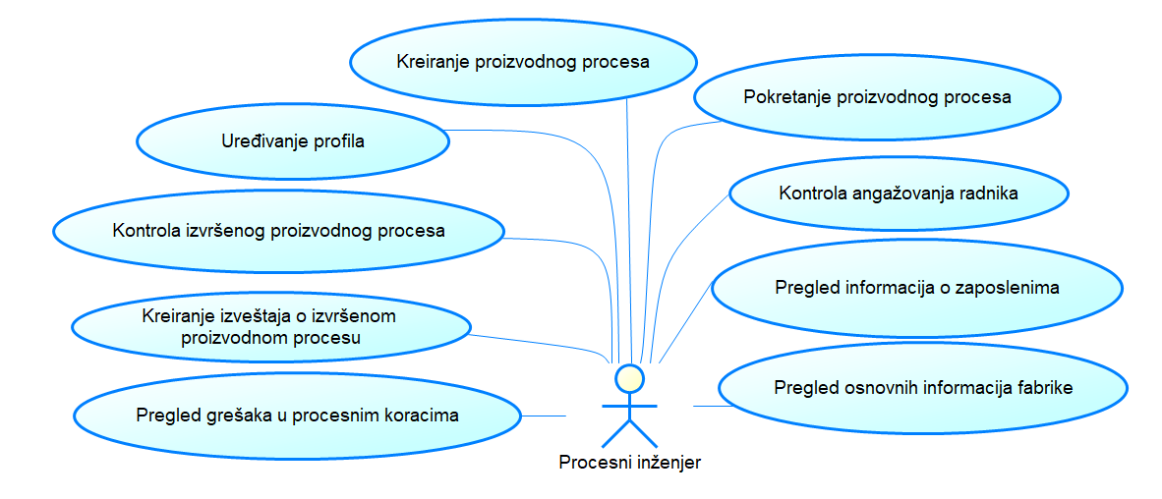

Слика 2.1 – Дијаграм случајева коришћења за процесног инжењера

**Инжењер квалитета** (Слика 2.2) има могућност да:

* врши контролу квалитета готовог производа
* прегледа и додаје грешке до којих може доћи током извршавања неког процесног корака
* прегледа информације о запосленима и основне информације о фабрици
* мења своје податка на профилу, као и лозинку

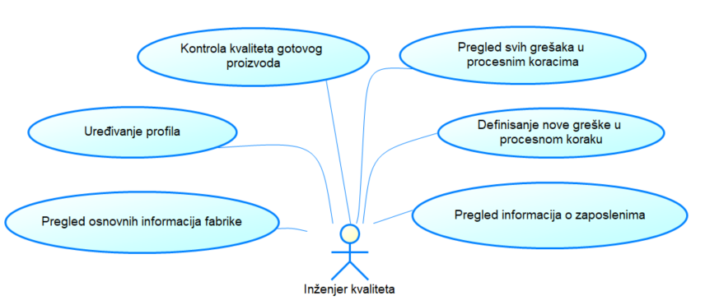

Слика 2.2 – Дијаграм случајева коришћења за инжењера квалитета

**Менаџер производње** (Слика 2.3) има могућност да:

* прегледа и додаје нови производ у понуду гумаре, као и да уклањања неки од постојећих
* прати ангажовање радника у одређеном периоду и прегледа основне информације о њима
* прати статистику производње
* мења своје податка на профилу, као и лозинку

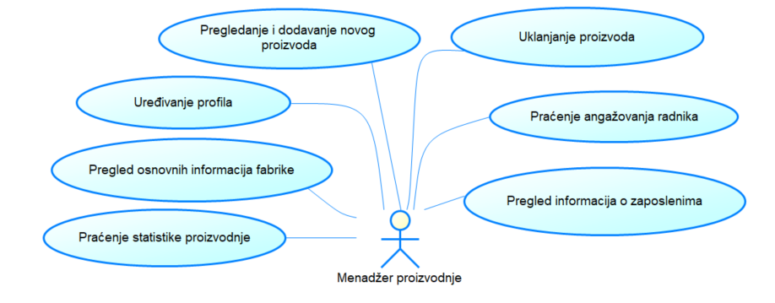

Слика 2.3 – Дијаграм случајева коришћења за менаџера производње

**Администратор система** (Слика 2.4) има могућност:

* ажурира информације о компанији
* запошљава раднике
* прегледа основне информације о запосленима
* мења своје податка на профилу, као и лозинку

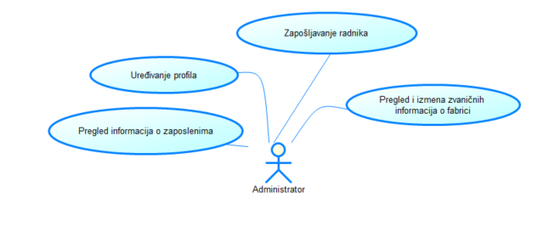

Слика 2.4 – Дијаграм случајева коришћења за администратора

**Карактеристике класа корисника:**

* **процесни инжењер** – има високо доменско знање и искуство са радом на рачунару. Доступно му је прегледање велике количине података, али је олакшано претрагом и сортирањем, као и предефинисаним вредностима којима се избегава уношење података који нису неопходни и који се подударају са постојећим информацијама у систему.
* **инжењер квалитета –** овој класи припадају корисници који могу бити различитог доменског знања, са већим или мањим искуством рада на рачунару, стога им је обезбеђен јасан и интуитиван интерфејс, као и измена и лако уклањање података за које су задужени уколико се јави потреба за тим.
* **администратор –**  овој класи припадају корисници који имају искуства са радом на рачунару и могу бити различитог узраста. Није увек случај да припадници ове класе имају високо доменско знање и да им је администрација примаран посао, па су зато њихова задужења јасно дефинисана и једноставна, чиме је смањена могућност за грешке. Форме за попуњавање података су поједностављене и обезбеђени су примери жељених уноса, чиме се појава недвосмислености може избећи.
* **менаџер производње –** овој класи припадају корисници високог доменског знања, са врло високим, али и ниским познавањем рада на рачунару. Из ових разлога кориснички интерфејс је максимално поједностављен, како би сви могли једноставно да се снађу, и без проблема доћу до жељених података, што је поткрепљено и графичким приказима информација које су од интреса припадницима ове класе спрам њихових задужења.

## Функционални захтеви

Унутар овог поглавља наведени су и описани функционални захтеви које је могуће остварити коришћењем наведеног информационог система за праћење процеса производње.

### 2.2.1 Производни процеси

Производни процеси представљају срж делатности гумаре и унапред су јасно дефинисани. Радници који учествују у њиховом извршавању поседују велико искуство, а руководећи чланови гумаре се старају о сталној контроли њиховог рада и додатним могућностима за унапређење уколико се јави потреба за тим.

**1.** **Преглед производних процеса**

Представља увид у производну понуду услуга које пружа гумара, а информације о том садржају су доступне кориснцима који припадају класи инжењера процеса и који су задужени за њихову контролу.

**2. Креирање производног процеса**

За креирање производног процеса су задужени процесни инжењери. Приликом њиховог креирања, неопходно је доделити јасан назив производног процеса, његов концизан опис и дефинисање крајњег процесног производа, као и одговарајуће процесне кораке који су неопходни да се испуне како би се процес успешно извршио. Процесни кораци се приликом дефинисања наводе у одговарајућем редоследу.

### 2.2.2 Процесни корак

**Процесни корак и његова врста**

Горепоменути производни процес се састоји од процесних корака које ближе одређује њихова врста. Врста процесног корака је предефинисана, јер гумара пружа одређени тип услуга који су у опису саме њене делантности. Врста процесног корака садржи информацију о броју радника који су неопходни приликом његовог извршавања, док сам процесни корак има свој тачан назив и опис који пружа додатне информације о извођењу истог, јер може доћи до варијација у извођењу.

У процесним корацима је јасно дефинисан материјал који је планиран за потрошњу, док се у сваком наредном процесном кораку, у већини случајева, тај материјал посматра као међупроизвод који се процесира до крајњег готовог производа.

### Материјали

**Преглед материјала**

Материјали који се користе у одређеним процесним корацима су унапред дефинисани спрам типа тог процесног корака, на основу претходно обављених прорачуна количине и цене која је потребна за тај процесни корак. Материјали су ознчени својом ознаком сировине, називом, ценом и јединицом којом се рачуна.

### 2.2.4 Извршени производни процес

**1. Креирање извршеног производног процеса**

Формира се приликом покретања извршавања одређеног производног процеса и садржи информацију о томе који је процес у питању, колико је трајање извршавања процеса, као и ознаку којом се готов производ заводи. Има информацију и о извршеним процесним корацима који га чине.

**2. Контрола извршеног производног процеса**

Након завршеног производног процеса, процесни инжењер има могућност да генерише извештај у коме се налазе основне информације о самом производном процесу, укупном утрошеном времену за његово извршавање, као и ангажовање сваког радника који је учествовао у процесним корацима. У виду овог изврштаја извршава се детаљна контрола квалитета самог процеса, без обзира да ли је дошло до грешке приликом његовог извршавања, па прекинут, или се успешно извршио.

### 2.2.5 Извршени процесни корак

1. **Креирање извршеног процесног корака**

Када се започне извршавања производног процеса, учитавају се процесни кораци од којих је процес сачињен и по редоследу у ком су дефинисани, извршавају се један за другим. Сваки звршени процесни корак има време трајања које је једнако времену ангажовања најспоријег радника у тој фази извршавања.

### 2.2.6 Производи

1**. Додавање производа**

Менаџер производње има могућност додавања услуге у виду израде новог производа. Том приликом дефинише назив производа, опис и цену.

1. **Креирање готовог производа**

Након завршетка производног процеса формира се готов производ који се заводи

посебном ознаком и он може бити регуларан или производ са грешком уколико је приликом производње дошло до ње. Сваки готов производ чека контролу инжењера квалитета, који производе ревидира и у оба случаја.

### 2.2.7 Грешке

**1. Додавање грешке која се може јавити у процесном кораку**

Током фаза производње, тј. извршавања одређених процесних корака, могуће је доћи до различитог типа грешака. Према томе, за сваки процесни корак је могуће дефинисати једну или више грешака које се могу јавити са одређеном вероватноћом. Иста грешка се може појавити у више процесних корака, а као резултат њеног појављивања је обустављање даље израде тог производа и његово завођење као „шкарт“.

### 2.2.8 Запослени

**1. Запошљавање радника**

Администратор система уз преглед информација је задужен и за запошљавање радника. Она се врши попуњавањем основних информација о њима.

1. **Преглед информација о запосленима**

Сви корисници софтверског пакета (инжењер процеса и квалитета, менаџер

производње и администратор) имају могућност прегледа основних информација о радницима.

1. **Измена личних података на профилу и брисање налога**

Уколико жели, корисник може да измени своје личне информаџије, док је брисање налога омогућено само администратору система.

## Перспектива система

Основна идеја овог дипломског рада јесте да подстакне свест о томе колико би надгледање производње путем софтвера олакшало функционисање гумаре, јер би омогућило увид у ефективност свих фаза производње. Бележила би се тачна потрошња материјала и губици уколико се јави грешка приликом извршавања процесних корака, као и информације о томе које грешке се најчешће могу јавити и са којом вероватноћом, да ли су проузроковане немарношћу радника, употребом неадекватног материјала или из неког другог разлога. Преглед ангажовања радника би било додатно олакшано, као и њихова селекција у складу са њиховим способностима и склоностима, брзини извршавања неког посла и квалитету истог.

Тренутно, материјали се требују магацински на захтев производних радника, а не на основу рецептуре и потребе за дати производ. Не бележи се тачна количина утрошка материјала, као ни отпада након кројења које се одлаже за рециклажу. Не постоји контрола да ли је потрошња материјала савесна како би реслови од кројења[1] били што мањи, с обзиром на велика новчана средства која су уложена у њих. Иако је контрола квалитета од стране радника уз помоћ адекватних апарата, као и контрола „голим оком“ незаменљива, уколико би се редовно уносиле све информације приликом сваке фазе производње, крајњи извештај би могао аутоматски да се генерише на основу тих података, и самим тим олакша додатни посао процесним инжењерима који врше контролу квалитета. Редовном контролом и праћењем утицало би се на свест радника о томе да се средства што више искористе, без обзира да ли су та средства у виду времена потрошеног на рад или новца, што је у данашње време подједнако важно.

Систем би се и даље могао и те како унапредити на више начина. Приликом праћења ангажовања радника, за оне који узастопно спорије обављају неки посао могуће је упутити на обуку, дати му условну стимулацију или га преусмерити на неку другу позицију. За грешке које се често дешавају, омогућити упозорење на могућност њихове појаве пре него што до ње дође, јер сваки производ или услуга у којој се поткрала грешка у овој делатности води се као опасна по животну средину и руководећи чланови се могу кривично гонити. То проузрокује велике новчане губитке, а штети и репутацији фирме која је у овом послу изузетно битна. Гумирање и антикорозиона заштита је делатност везана за процесне индустрије, конктетно за електропривреду, хемијску индустрију, индустрију минералних ђубрива, галванску индустрију, нафтну и петрохемије, индустрију киселина (сирћетне и хипохлорита), термоелектране и многе друге... Свака грешка до које може доћи након што је производ атестиран као исправан је катастрофална. Уколико се јави грешка у материјалу која доведе до цурења опасних хемикалија, долази до директног угрожавања живота пристнух људи и може довести до великих еколошких катастрофа.

У самом процесу производње би било неопходно омогућити измене ако до грешака у њима често долази да би се њихово јављање свело на минимум. Материјал би могао програмски да се заводи по својој количини у сваком складишту које гумара закупљује, као и информација о његовом року употребе. Уколико би се прво користио материјал коме је рок трајања ближи истеку, предупредили би се губици у материјалу због његовог пропадања, јер би се те сировине прово трошиле. На основу планираних учешћа на тендерима и њихових позитивних исхода, као и маркетиншког истраживања тржишта би материјал требао и да се набавља. Такође, потребно је омогућити његово претраживање по количини како се не би набављале додатне залихе уколико је дошло до било каквог смањења у односу на оно које је планирано за потрошњу у одеђеном временском периоду.

## Закључак

У оквиру овог поглавља детаљно су описани сви корисници овог система, као и њихове карактеристике. Такође, представљени су и функционални захтеви које систем подржава. Већина појмова који су поменути у оквиру поглавља ће у наредном поглављу бити представљени као типови ентитета или типови повезника у оквиру шеме базе података.

# ОПИС ШЕМЕ БАЗЕ ПОДАТАКА

У оквиру овог поглавља прво је представљен модел концептуалне шеме базе података, која је представљена преко дијаграма, а затим и релациони модел базе података добијен превођењем *ER* дијаграма самог система. На крају је дат опис свих типова ентитета и типова повезника у систему.

## 3.1 Модел концептуалне шеме базе података

Модел концептуалне шеме базе података описан у наставку и приказан помоћу *ER* дијаграма. Алат који је коришћен за његову израду је онлајн едитор *Diagram Software and Flowchart Maker*.

### 3.1.1 Део концептуалне шеме базе података за смештање података о запосленима у гумари

У имплементираном информационом систему, могу се разликовати различите класе корисника. Поред корисника који имају право пријаве на систем (процесни менаџер, инжењер процеса, инжењер квалитета и администратор) у оквиру система се налази и тип ентитета који представља раднике који учествују у производњи. У будућности би се овај систем могао проширити тако да се уведе додатна разлика између тих радника, тако да би имали информацију и о томе да ли су гумари, пескари, вулканизери или вариоци, као и могућност њихове пријаве на систем. Тренутно је систем моделован тако да се претпоставља да су сви радници квалификовани за посао који обављају у сваком процесном кораку у ком учествују. Заједнички атрибута који представљају основне информације о корисницима (име, презиме, број телефона, имејл, датум рођења, адресу, пол) су измоделовани типом ентитета *Запослени* које има тип ентитета *Гумара* који представља фабрику која се бави гумирањем. Како постоји више типова запослених са својим специфичним обележјима и везама у систему, јавила се потреба за ИС-а хијерархијом, па суперкласа *Запослени* има своје поткласе *Инжењер квалитета, Инжењера процеса, Радник, Менаџер производње и Админ.*

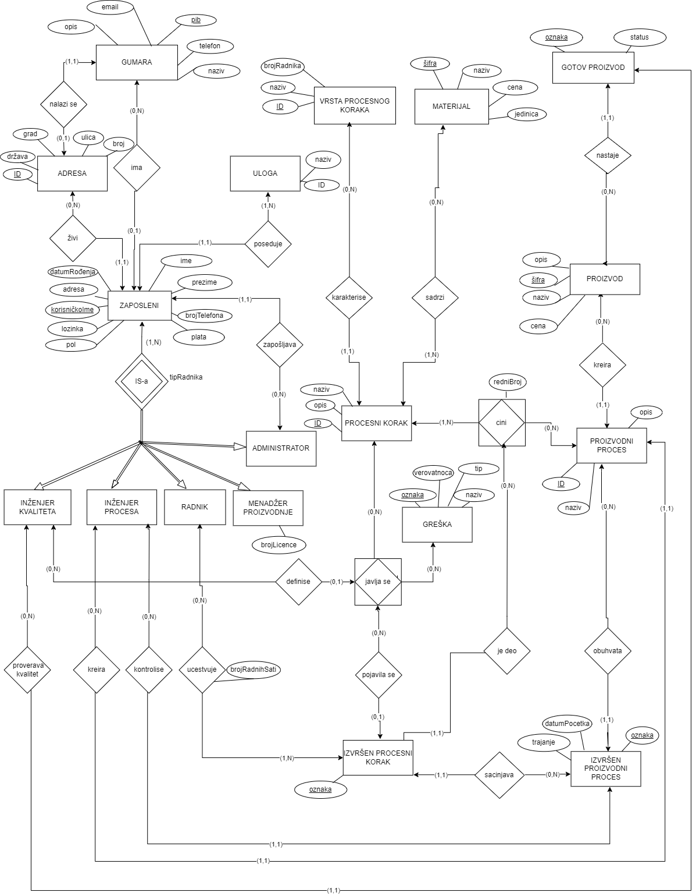

Слика 3.1 – Део концептуалне шеме базе података

Слика 3.2 – Део концептуалне шеме базе података за смештање података о корисницима

### 3.1.2 Део концептуалне шеме базе података за смештање података о производним процесима и процесним корацима

Саме информације о производним процесима *Производни процес*. Сваки производни процес има свој назив и детаљан опис о извођењу истог. За креирање производног процеса је задужен инжењер процеса, тако да сваки процес има једног инжењера који га је креирао, док инжењер процеса може, а не мора да креира неки процес.

Производни процеси се састоје од процесних корака који су измоделовани типом ентитета *Процесни корак.* Они, поред свог јединственог идентификатора, садрже информацију о свом називу, детљном опису и врсти процесног корака који је ближе одређује. Један процесни корак може имати само једну врсту, док врста процесног корака може одређивати више различитих процесних корака, а и не мора.

*Врста процесног корака* као тип ентитетапоседује назив, број радника неопходних за тај процес и оптимално време за које је планирано да се извршава. Време је информативног карактера и служи процесним инжењерима да лакше прате ефективан рад радника.

Информације о материјалима који се употребљавају у неком процесном кораку су представљени типом ентитета *Материјал.* Сваки материјал има шифру којом се јединствено идентификује у систему, као и назив, цену и јединицу по којој се рачуна његова количина. Најчешће вредности које јединица за материјал може да има јесу килограм, комад, литар и метар. Један исти материјал се може користити у више процесних корака, као што један процесни корак може користити више материјала. Међупроизвод који настаје из прелаза једног процесног корака у други се такође води под материјал за тај процесни корак који наставља обраду над међупроизводом.

*Извршени производни процес* је повезан санеким производним процесом и поседује своју ознаку. Поред ознаке, садржи информације о трајању, датуму када је започето његово извршавање.

Производни процес може имати више извршених производних процеса, не мора ни један.

Извршени производни процес сачињавају извршени процесни кораци који су измоделовани истоименим типом ентитета који се назива *Извршен процесни корак*. Извршени производни процес може да чини више извршених процесних корака, док је сваки извршени процесни корак део процесног корака који чини одређени производни процес, са тачним редним бројем по ком се извршава. Тип повезника који чува ову информацију као своје обележје назива се *Чини*.

Такође, извршени процесни корак је повезан са типом ентитета *Радник* где неки радник може да учествује у више њих, као што и у извршеном процесном кораку учествује барем један радник. За сваког радника који учествује чува се информација о броју радих сати које је потрошио на тај извршени производни процес.

### 3.1.3 Део концептуалне шеме базе података за смештање података о грешкама

Подаци о грешкама које се могу јавити у приликом извршавања неког процесног корака чувају се у типу ентитета *Грешка*. Свака грешка има свој назив, ознаку која јој је јединствени идентификатор и вероватноћу за своје настајање. Такође, грешка поседује и свој тип, тј. да ли настаје приликом немара радника, неадекватног материјала или слично.

Сваку нову грешку која се може јавити у неком процесном кораку дефинише инжењер квалитета.

Један инжењер квалитета може дефинисати више грешака које се могу јављати у неком процесном кораку.

Само грешка која је претходно дефинисана од стране неког инжењера квалитета која би се могла јавити у одређеном процесном кораку, може да се појави приликом извршавања тог процесног корака. Према томе, извршен процесни корак ако поседује такву грешку добија статус неуспешног процесног корака.

### 3.1.4 Део концептуалне шеме базе података за смештање података производима

Основни подаци о производима који се креирају након производног процеса чувају се у типу ентитета *Производ*, као што су назив, шифра тог производа, опис и његова цена. Од неког производа настаје готов производ који се измоделован као тип ентитета *Готов производ* и има своју ознаку и статус да ли је регуларан или производ са грешком.

Над готовим производом се врши контрола квалитета и она може бити извршена од стране тачно једног инжењера квалитет, док неки инжењер квалитета може, а и не мора да извршава контролу над једним или више готових производа.

## Релациони модел података

Релациони модел података представља најраспрострањенији модел за представљање реалних система и динамично управљање подацима. Омогућује независност програма од података, тј. потпуно одвајање презентационог од формата меморисања што је, поред инсистирања на математичким основама у развоју модела података, био један од главних мотива развоја.

У наставку је приказан релациони модел информационог система гумаре.

**Шема релације Врста процесног корака**

Тип ентитета Врста процесног корака не зависи ни од једног другог типа ентитета, и сви максимални кардиналитети типова повезника на његовој страни имају *веће*, па се он зато преводи у нову шему релације.

Врста процесног корака ({ID_VPS, назив, број радника }, {ID_VPS})

**Шема релације Материјал**

Овај тип ентитета такође не зависи ни од једног другог типа ентитета, и сви већи кардилалитети типова повезника на његовој страни имају *веће*, па се зато он преводи у нову шему релације.

Материјал ({ŠIFRA, назив, цена, јединица}, { ŠIFRA })

**Шема релације Процесни корак**

Тип ентитета Процесни корак се преводи као нова шема релације, са тим што ће поред својих обележја имати и примарни кључ типа ентитета Врста процесног корака, који ће представљати врсту корака који карактерише дати процесни корак.

|  |
| --- |
| Процесни корак ({ID_К, назив, опис, ID_VPS }, { ID_К })  Ограничења:  - простирање кључа  Врста процесног корака [ID_VPS] ⊆ Процесни корак [ID_K]  - ограничење нула вредности  Null(Процесни корак, ID_K) = ⊥ |

**Шема релације Садржи**

Тип повезника Садржи за веће кардиналитета има N и на страни типа ентитета Материјал и на страни типа ентитета Процесни корак, због тога се он преводи у нову релациону шему, које ће за обележја, и примарни кључ, имати примарне кључеве типова ентитета Материјал и Процесни корак.

|  |
| --- |
| Садржи ({ID_К, ŠIFRA }, { ID_К + ŠIFRA })  Ограничења:  - простирање кључа  Материјал [ŠIFRA] ⊆ Садржи[ŠIFRA]  Процесни корак [ID_К] ⊆ Садржи [ID_К]  - ограничење нула вредности  Null(Садржи, ID_К) = ⊥  Null(Садржи, ŠIFRA) = ⊥ |

**Шема релације Карактерише**

Већи кардиналитети овог типа повезника, који се налази између типова ентитета Врста процесног корака и Процесни корак, су 1 и N, због тога се овај тип повезника преводи као страни кључ оног типа ентитета на чијој страни је већи кардиналитет 1, а то је тип ентитета Процесни корак.

**Шема релације Производ**

Овај тип ентитета Производ такође не зависи ни од једног другог типа ентитета, и сви већи кардилалитети типова повезника на његовој страни имају *веће*, па се зато он преводи у нову шему релације.

Производ ({ŠIFRA_P, назив, цена, опис}, { ŠIFRA_P })

**Шема релације Производни процес**

Тип ентитета Производни процес се преводи као нова шема релације, са тим што ће поред својих обележја имати и примарни кључ типа ентитета Производ, који ће представљати производ који се креира приликом тог производног процеса, као и примарни кључ ентитета Инжењер процеса.

|  |
| --- |
| Производни процес ({ID_РР, ŠIFRA_P, ID_Z, назив, опис }, { ID_РР })  Ограничења:  - простирање кључа  Производ [ID_РР] ⊆ Производни процес [ID_РР]  Инжењеп процеса[ID_Z] ⊆ Производни процес [ID_Z]  - ограничење нула вредности  Null(Производни процес, ID_РР) = ⊥  Null(Производни процес, ID_ Z) = ⊥ |

**Шема релације Карактерише**

Већи кардиналитети овог типа повезника, који се налази између типова ентитета Врста процесног корака и Процесни корак, су 1 и N, због тога се овај тип повезника преводи као страни кључ оног типа ентитета на чијој страни је већи кардиналитет 1, а то је тип ентитета Процесни корак.

**Шема релације Чини**

Герунд Чини се преводи на исти начин као и регуларни тип ентитета. Та шема релације ће за своје обележје имати редни број процесног корака и примарни кључ ће јој бити унија кључева примарних кључева типова ентитета Процесни корак који чини производни процес, и примарни кључ типа ентитета Производни процес којег чини тај процесни корак.

|  |
| --- |
| Чини ({ID_K, ID_РР, редни број }, { ID_K + ID_РР })  Ограничења:  - простирање кључа  Процесни корак [ID_К] ⊆ Чини [ID_К]  Производни процес [ID_РР] ⊆ Чини [ID_РР]  - ограничење нула вредности  Null(Чини, ID_K) = ⊥  Null(Чини, ID_РР) = ⊥ |

**Шема релације Готов производ**

Тип ентитета Готов производ се преводи као нова шема релације, са тим што ће поред својих обележја имати и примарни кључ типа ентитета Производ, који ће представљати производ који се креира, као и примарни кључ ентитета Инжењер квалитета који врши контролу готовог производа.

|  |
| --- |
| Готов производ ({ОZNAKA, ID_Р, ID_Z, статус}, { OZNAKA })  Ограничења:  - простирање кључа  Производ [ID_Р] ⊆ Готов производ [ID_Р]  Инжењер квалитета [ID_Z] ⊆ Инжењер квалитета [ID_Z]  - ограничење нула вредности  Null(Готов производ, ID_РР) = ⊥  Null(Готов производ, ID_ Z) = ⊥ |

**Шема релације Извршен производни процес**

Тип ентитета Извршен производни процес се преводи као нова шема релације, са тим што ће поред својих обележја имати и примарни кључ типа ентитета Производни процес у оквиру ког се извршава, као и примарни кључ ентитета Инжењер процеса који је вршио контролу.

|  |
| --- |
| Извршен производни процес ({ОZNAKA_IPK, ID_Р, ID_Z, трајање, датум почетка, статус}, { OZNAKA_IPР })  Ограничења:  - простирање кључа  Производни процес [ID_Р] ⊆ Извршен производни процес [ID_Р]  Инжењер процеса [ID_Z] ⊆ Извршен производни процес [ID_Z]  - ограничење нула вредности  Null(Извршен производни процес, ID_РР) = ⊥  Null(Извршен производни процес, ID_ Z) = ⊥ |

**Шема релације Грешка**

Овај тип ентитета Грешка такође не зависи ни од једног другог типа ентитета, и сви већи кардилалитети типова повезника на његовој страни имају *веће*, па се зато он преводи у нову шему релације.

**Грешка** ({ОZNAKA_G, назив, вероватноћа}, { OZNAKA_G })

**Шема релације Јавља се**

Герунд Јавља се преводи као нова шема релације којој ће примарни кључ бити унија примарних кључева типова ентитета Процесни корак у ком се може јавити, и примарни кључ типа ентитета Грешка. Имаће и примарни кључ Инжењера квалитета који дефинише грешку која се јавља у процесном кораку као додатно обележје.

|  |
| --- |
| Јавља се ({OZNAKA_G,ID_K, ID_ Z }, { OZNAKA_G+ ID_K })  Ограничења:  - простирање кључа  Процесни корак [ID_K] ⊆ Јавња се [ID_K]  Инжењер квалитета [ID_Z] ⊆ Јавља се [ID_Z]  Грешка [ОZNAKA_G] ⊆ Јавља се [ОZNAKA_G]  - ограничење нула вредности  Null(Јавља се, ID_ Z) = ┬  Null(Јавља се, ID_K) = ⊥  Null(Јавља се, ОZNAKA_G) = ⊥ |

**Шема релације Извршен процесни корак**

Тип ентитета Извршен процесни корак се преводи као нова шема релације, са тим што ће поред својих обележја имати и примарни кључ герунда Чини, Јавља се типа ентитета Извршени производни процес у оквиру ког се извршио процесни корак, као и примарни кључ њеме релације која ће настати између ове њеме и радника који учествује у извршавању овог процесног корака.

|  |
| --- |
| Извршен процесни корак ({ОZNAKA_IPK, OZNAKA_G,ID_K , ID_РР, ОZNAKA_IPР}, { ОZNAKA_IPK })  Ограничења:  - простирање кључа  Јавља се [OZNAKA_G+ ID_K] ⊆ Извршен процесни корак [ID_KK]  Чини [ID_K + ID_РР] ⊆ Извршен процесни корак [ID_K + ID_РР]  Извршен производни процес [ОZNAKA_IPР] ⊆ Извршен процесни корак [ОZNAKA_IPР]  - ограничење нула вредности  Null(Извршен процесни корак, ОZNAKA_IPР) = ⊥  Null(Извршен процесни корак, ID_K) = ┬  Null(Извршен процесни корак, OZNAKA_G) = ┬ |

**Шема релације Учествује**

Тип повезника Учествује се преводи као посебна релациона шема са називом Учествује, која ће имати као примарних кључ унију примарних кључева типова ентитета Избршен производни процес и Радник због максимакних кардиналитета више на више између ових типова ентитета. Поред тога имаће и своје обележје број радних сати.

|  |
| --- |
| **Учествује** ({ОZNAKA_IPK, број радних сати, ID_ Z},  { ОZNAKA_IPK + ID_ Z})  Ограничења:  - простирање кључа  Радник [ID_ Z] ⊆ Учествује[ID_ Z]  - ограничење нула вредности  Null(Учествује, ОZNAKA_IPK) = ⊥  Null(Учествује, ID_ Z) = ⊥ |

**Шема релације Адреса**

Тип ентитета Адреса се преводи као нова шема релације.

Адреса ({ID_А, држава, град, улица, број }, { ID_А })

**Шема релације Живи**

Већи кардиналитети овог типа повезника, који се налази између типова ентитета Запослени и Адреса, су 1 и N. Због тога се овај тип повезника преводи као страни кључ оног типа ентитета на чијој страни је максимални кардиналитет 1, а то је тип ентитета Запослени**.**

**Шема релације Налази се**

Већи кардиналитети овог типа повезника, који се налази између типова ентитета Фабрика и Адреса, су 1 и N. Због тога се овај тип повезника преводи као страни кључ оног типа ентитета на чијој страни је максимални кардиналитет 1, а то је тип ентитета Фабрика**.**

**Шема релације Гумара**

Тип ентитета Гумара се преводи као нова шема релације која поред својих обележја има примарни кључ типа ентитета Адреса.

Гумара ({PIB, ID_А, опис, имејл, телефон, назив }, { PIB })

Ограничења:

-ограничења нула вредности:

Null(Фабрика, ID_А) = ┴

**Шема релације Запослени**

Тип ентитета Запослени се преводи као нова релациона шема која поред својих обележја има и примарни кључ фабрике чиме се означава у којој је запослени запослен.

|  |
| --- |
| Запослени ({ID_Z, плата, број телефона, корисничко име, лозинка, пол, име, презиме, тип радника, PIB}, {ID_Z})  Ограничења:  - простирање кључа  Фабрика [PIB] ⊆ Запослени [PIB]  -ограничење референцијалног интегритета  Менаџер производње[ID_Z] ⊆ Запослени [ID_Z]  Инжењер процеса[ID_Z] ⊆ Запослени [ID_Z]  Инжењер квалитета[ID_Z] ⊆ Запослени [ID_Z]  Радник[ID_Z] ⊆ Запослени [ID_Z]  - ограничење нула вредности  Null(Запослени, ID_SAVEZ) = ⊥ |

**Шема релације Инжењер процеса**

Поткласа Инжењер процеса преводи се као посебна шема релације, али нема специфична обележја већ наслеђује обележја суперкласе Запослени као и њен примарни кључ.

**Шема релације Инжењер квалитета**

Поткласа Инжењер квалитета процеса преводи се као посебна шема релације, али нема специфична обележја већ наслеђује обележја суперкласе Запослени као и њен примарни кључ.

**Шема релације Менаџер производње**

Преводи се као посебна шема релације, с тим што поред свих обележја сзперкласе Запослени и њеног примарног кључа има и своје додатно обележје.

Менаџер производње ({ID_Z, број лиценце}, { ID_Z })

## Опис типова ентитета и типова повезника у моделу

У оквиру овог поглавља дати су описи атрибута који описују типове ентитета моделоване у систему, као и описи типова повезника које тип ентитета има ка другим типовима ентитета.

**Тип ентитета *Улога***

Тип ентитета *Улога* представља могуће улоге корисника. Она има свој назив. Захваљујући овом типу ентитета реализована је аутентификација и ауторизација система, односно дефинисање различитих права приступа зависно од улоге коју корисник има у систему.

|  |  |  |  |
| --- | --- | --- | --- |
| **Назив атрибута** | **Тип податка** | **Nullable** | **Опис атрибута** |
| id | Integer | НЕ | Јединствена ознака улоге |
| назив | String (50) | НЕ | Назив улоге |

**Тип ентитета *Запослени***

Помоћу типа ентитета *Запослени* представљени су корисници система – инжењер процеса, инжењер квалитета, администратор и менаџер производње и као и радник. Атрибут *Пол* представља пол особе, што је једна од вредности: *мушки, женски.*

|  |  |  |  |
| --- | --- | --- | --- |
| **Назив атрибута** | **Тип податка** | **Nullable** | **Опис атрибута** |
| id | Integer | НЕ | Јединствена ознака корисника |
| корисничкоИме | String (50) | ДА | Корисничко име |
| лозинка | Hashed string | ДА | Лозинка |
| имејл | String (50) | НЕ | Имејл адреса |
| датумРођења | Date | ДА | Датум рођења |
| бројТелефона | String (50) | ДА | Број телефона |
| пол | Пол | ДА | Пол |
| слика | String (100000) | ДА | Слика |

**Типови повезника типа ентитета *Запослени***

У имплементираном систему корисник може да има само једну улогу, али пошто постоји тип ентитета који представља улогу корисника, врло једноставно се систем може проширити тако да подржи да један корисник има више улога.

|  |  |  |  |
| --- | --- | --- | --- |
| **Назив типа повезника** | **Референцирани тип ентитета** | **Кардиналитет** | **Опис типа повезника** |
| Поседује | Улога | 1-n | Улога коју корисник има у систему |
| Живи | Адреса | 1-n | Адреса на којој корисник станује |

**Тип ентитета *Менаџер производње***

Помоћу типа ентитета *Менаѕер проиѕводње* представљена је поткласа типа ентитета *Запослени* и има сва њена обележја и додати атрибут.

|  |  |  |  |
| --- | --- | --- | --- |
| **Назив атрибута** | **Тип податка** | **Nullable** | **Опис атрибута** |
| Број лиценце | String (50) | НЕ | Број лиценце |

**Тип ентитета *Админисзтатор***

Тип ентитета *Администратор* моделује администратора у систему, чији основни подаци су моделовани унутар ентитета *Запослени* који представља његову суперкласу.

**Типови повезника типа ентитета *Администратор***

|  |  |  |  |
| --- | --- | --- | --- |
| **Назив типа повезника** | **Референцирани тип ентитета** | **Кардиналитет** | **Опис типа повезника** |
| Запошљава | Запослени | 1-n | Запослени које администратор запошљава |

**Тип ентитета *Радник***

Тип ентитета *Радник* моделује радника у систему, чији основни подаци су моделовани унутар ентитета *Запослени* који представља његову суперкласу.

**Типови повезника типа ентитета *Радник***

|  |  |  |  |
| --- | --- | --- | --- |
| **Назив типа повезника** | **Референцирани типа ентитета** | **Кардиналитет** | **Опис типа повезника** |
| учествује | Учествује | 1-n | Ангажовање радника |

**Тип ентитета *Адреса***

Тип ентитета *Адреса* користи се као тип ентитета у коме се налазе информације о адреси на којој корисник станује.

|  |  |  |  |
| --- | --- | --- | --- |
| **Назив атрибута** | **Тип податка** | **Nullable** | **Опис обележја** |
| id | Integer | НЕ | Јединствена ознака адресе |
| улица | String (50) | ДА | Улица |
| број | String (50) | ДА | Број улице |
| град | String (50) | ДА | Град |
| Држава | String (50) | ДА | Држава |

**Тип ентитета *Инжењер квалитета***

Тип ентитета *Инжењер квалитета* моделује инжењера квалитета у систему, чији основни подаци су моделовани унутар ентитета *Запослени* који представља његову суперкласу.

**Типови повезника типа ентитета *Инжењер квалитета***

|  |  |  |  |
| --- | --- | --- | --- |
| **Назив типа повезника** | **Референцирани типа ентитета** | **Кардиналитет** | **Опис типа повезника** |
| проверава квалитет | Готов производ | 1-n | Провера квалитета готовог производа |
| дефинише | Јавља се | 1-n | Дефинише грешку која се јавља у процесном кораку |

**Тип ентитета *Инжењер процеса***

Тип ентитета *Инжењер процеса* моделује инжењера процеса у систему, чији основни подаци су моделовани унутар ентитета *Запослени* који представља његову суперкласу.

**Типови повезника типа ентитета *Инжењер процеса***

|  |  |  |  |
| --- | --- | --- | --- |
| **Назив типа повезника** | **Референцирани типа ентитета** | **Кардиналитет** | **Опис типа повезника** |
| креира | Производни процес | 1-n | Провера квалитета готовог производа |
| контролише | Извршени производни процес | 1-n | Контрола квалитета извршеног производног процеса |

**Тип ентитета *Гумара***

Тип ентитета *Гумара* користи се као тип ентитета садржи све основне информације везане за једну гумару.

|  |  |  |  |
| --- | --- | --- | --- |
| **Назив атрибута** | **Тип податка** | **Nullable** | **Опис обележја** |
| пиб | Integer | НЕ | Јединствена ознака гумаре |
| назив | String (50) | НЕ | Назив |
| опис | String (12000) | НЕ | Опис |
| phoneNumber | String (50) | ДА | Број телефона |
| email | String (50) | ДА | Имејл адреса |

**Типови повезника типа ентитета *Гумара***

|  |  |  |  |
| --- | --- | --- | --- |
| **Назив типа повезника** | **Референцирани типа ентитета** | **Кардиналитет** | **Опис типа повезника** |
| има | Запослени | 1-n | Запослени у фабрици |

**Тип ентитета *Врста процесног корака***

Типом ентитета *Врста процесног корака* моделоване су основне карактеристике које се односе на неки процесни корак.

|  |  |  |  |
| --- | --- | --- | --- |
| **Назив атрибута** | **Тип податка** | **Nullable** | **Опис атрибута** |
| id | Integer | НЕ | Јединствени идентификатор |
| назив | String (50) | НЕ | Назив |
| бројРадника | Integer | НЕ | Број радника који је потребан за извршавање |

**Типови повезника типа ентитета *Врста процесног корака***

|  |  |  |  |
| --- | --- | --- | --- |
| **Назив типа повезника** | **Референцирани типа ентитета** | **Кардиналитет** | **Опис типа повезника** |
| карактерише | Процесни корак | 1-n | Процесни корак чија је врста |

**Тип ентитета *Процесни корак***

Типом ентитета *Процесни корак* моделоване су основне карактеристике које се односе на неки процесни корак.

|  |  |  |  |
| --- | --- | --- | --- |
| **Назив атрибута** | **Тип податка** | **Nullable** | **Опис атрибута** |
| id | Integer | НЕ | Јединствени идентификатор |
| назив | String (50) | НЕ | Назив |
| опис | String (50) | НЕ | Опис процеснног корака |

**Типови повезника типа ентитета *Процесни корак***

|  |  |  |  |
| --- | --- | --- | --- |
| **Назив типа повезника** | **Референцирани типа ентитета** | **Кардиналитет** | **Опис типа повезника** |
| јавља се | Јавља се | 0-n | Информације о грешкама које се могу јавити |
| чини | Чини | 1-n | Производни процес чији је део |

**Тип ентитета *Грешка***

Типом ентитета *Грешка* моделоване су грешке које се могу јавити у процесним корацима. Атрибут *Тип грешке* представља ког може бити типа, што је једна од вредности: *грешка запосленог, грешка у материјалу, остало.*

|  |  |  |  |
| --- | --- | --- | --- |
| **Назив атрибута** | **Тип податка** | **Nullable** | **Опис атрибута** |
| ознака | Integer | НЕ | Јединствени идентифиикатор |
| назив | String (50) | НЕ | Назив |
| вероватноћа | double | НЕ | Вероватност појављивања грешке |

**Типови повезника типа ентитета *Грешка***

|  |  |  |  |
| --- | --- | --- | --- |
| **Назив типа повезника** | **Референцирани типа ентитета** | **Кардиналитет** | **Опис типа повезника** |
| Јавља се | Јавља се | 0-n | Процесни корак у ком се може појавити |

**Тип ентитета *Материјал***

Типом ентитета *Материјал* моделовани су материјали који се корите у процесним корацима. Атрибут *Јединица* представља у којој јединичној вредности се рачуна количина материјала, што је једна од вредности: *килограм, комад, литар, метар.*

|  |  |  |  |
| --- | --- | --- | --- |
| **Назив атрибута** | **Тип податка** | **Nullable** | **Опис атрибута** |
| шифра | Integer | НЕ | Јединствени идентифиикатор |
| назив | String (50) | НЕ | Назив |
| цена | double | НЕ | Цена |
| Јединица | Јединица | НЕ | Јединица у којој се рацуна материјал |

**Типови повезника типа ентитета *Материјал***

|  |  |  |  |
| --- | --- | --- | --- |
| **Назив типа повезника** | **Референцирани типа ентитета** | **Кардиналитет** | **Опис типа повезника** |
| Садржи | Процесни корак | 1-n | Процесни корак у цијој изградњи се користи |

**Тип ентитета *Извршени процесни корак***

Типом ентитета *Извршени процесни корак* моделује извршење процесниг корака. Карактерише га ознака којом се идентификује и статус о успешности.

|  |  |  |  |
| --- | --- | --- | --- |
| **Назив атрибута** | **Тип податка** | **Nullable** | **Опис атрибута** |
| ознака | Integer | НЕ | Јединствени идентифиикатор |
| статус | Boolean | НЕ | Статус |

**Типови повезника типа ентитета *Извршени процесни корак***

|  |  |  |  |
| --- | --- | --- | --- |
| **Назив типа повезника** | **Референцирани типа ентитета** | **Кардиналитет** | **Опис типа повезника** |
| појавила се | Јавља се | 0-n | Грешка која се можда појавила током извршавања |

**Тип ентитета *Производни процес***

Типом ентитета *Производни процес* моделовани су основне карактеристике о производном процесу*.*

|  |  |  |  |
| --- | --- | --- | --- |
| **Назив атрибута** | **Тип податка** | **Nullable** | **Опис атрибута** |
| id | Integer | НЕ | Јединствени идентифиикатор |
| назив | String (50) | НЕ | Назив |
| опис | String (50) | НЕ | Опис |

**Типови повезника типа ентитета *Производни процес***

|  |  |  |  |
| --- | --- | --- | --- |
| **Назив типа повезника** | **Референцирани типа ентитета** | **Кардиналитет** | **Опис типа повезника** |
| чини | Чини | 0-n | Редослед процесних корака који чине производни процес |
| обухвата | Извршени процесни корак | 0- n | Процесни кораци који су се извршили |

**Тип ентитета *Извршен производни процес***

Тип ентитета *Извршен производни процес* моделује производне процесе који су се извршили.

|  |  |  |  |
| --- | --- | --- | --- |
| **Назив атрибута** | **Тип податка** | **Nullable** | **Опис атрибута** |
| ознака | Integer | НЕ | Јединствени идентифиикатор |
| датум почетка | Date | НЕ | Датум када се започело извршавање |
| трајање | double | НЕ | Трајање |

**Типови повезника типа ентитета *Извршен прооизводни процес***

|  |  |  |  |
| --- | --- | --- | --- |
| **Назив типа повезника** | **Референцирани типа ентитета** | **Кардиналитет** | **Опис типа повезника** |
| сачињава | Извршени производни процес | 0-n | Извршени производни процеси од којих се састоји |

**Тип ентитета *Производ***

Типом ентитета *Производ* моделовани су основне карактеристике о производу који настаје након неког процеса производње.

|  |  |  |  |
| --- | --- | --- | --- |
| **Назив атрибута** | **Тип податка** | **Nullable** | **Опис атрибута** |
| шифра | Integer | НЕ | Јединствени идентифиикатор |
| назив | String (50) | НЕ | Назив |
| опис | String (50) | НЕ | Опис |
| цена | double | НЕ | Цена коју има производ |

**Типови повезника типа ентитета *Производни процес***

|  |  |  |  |
| --- | --- | --- | --- |
| **Назив типа повезника** | **Референцирани типа ентитета** | **Кардиналитет** | **Опис типа повезника** |
| креира | Производни процес | 1-n | Производни процес приликом ког настаје |
| настаје | Готов производ | 1- n | Готов производ који је настао |

## Закључак

У овом поглављу представљени су сви типови ентитета и типови повезника који постоје у систему, као и њихови описи, кроз концептуалну шему базе података, као и кроз релациони модел базе података. У наставку је дат опис имплементације функционалности везаних за описане типове ентититета и типове повезника.

# ОПИС АРХИТЕКТУРЕ СИСТЕМА

Имплементирано апликативно решење је замишљено као веб апликација која је изузетно лака за корипћење и корисницима који се лошије сналазе са радом на рачунару.

Архитектура имплемтираног система (Слика 4.1) се састоји из три дела:

* клијентски део, који служи за интеракцију са корисницима,
* серверски део, у ком је смештена сва логика, и
* база података у коју се смештају сви подаци.

Серверски део имплементиран је у програмском језику *Java*, верзије 14, коришћењем *Spring* окружења, конкретно у *SpringBoot* радном оквиру. За клијентски део коришћен је *Angular.* За складиштење података употребљена је *PosgreSQL* база података.

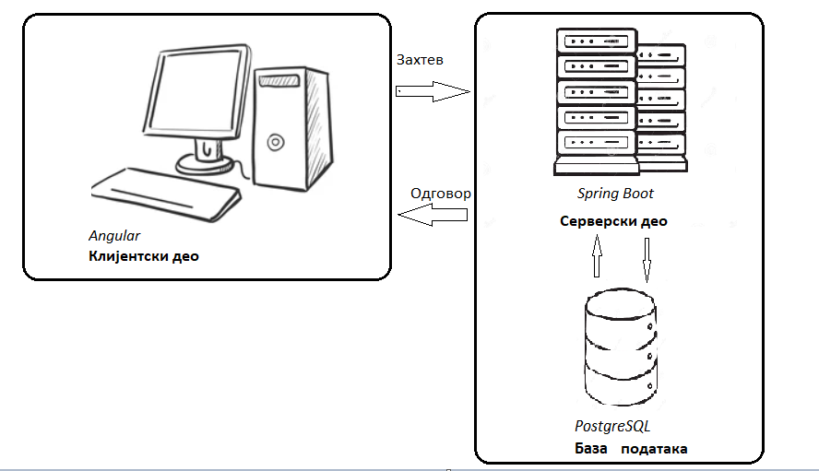

Слика 4.1 – Архитектура система

## Spring окружење

*Spring* представља тренутно једно од најпопуларнијих окружења за развој *Java* веб апликација. Неке од главних предности овог окружења су подршка за *dependency injection*, једноставан рад са базом података, као и *Spring* *security*. Захваљујући *dependency* *injection*-у могуће је реализовати функционалности коришћењем међусобно повезаних компоненти. У оквиру овог система коришћен је један од објектно релационих мапера које *Spring* нуди, а то је *Hibernate*, који поред неких уграђених упита ка бази, омогућује и дирекно писање нових упита. Захваљујући *Spring security*-ју могуће је имплементирати аутентификацију и ауторизацију система на веома једноставан начин.

### Hiberanate

*Hibernate* представља објектно релациони мапер, односно омогућава мапирање објектно оријентисаног модела на релациону базу података. Његова главна улога је мапирање класа на табеле у бази.

**Ентитети**

Да би се модел класа мапирала на засебну табелу у бази података изнад декларације класе се наводи анотација @*Entity*. Ако је потребно да се име табеле разликује од имена саме класе, изнад саме декларације се додаје анотација @*Table* са атрибутом *name* чија је вредност жељени назив табеле.

Када се користи анотација @*Entity* обавезно је додати поље класе које ће представљати примарни кључ, односно јединствену ознаку ентитета, са анотацијом @*Id*. Да би се постигло аутоматско додељивање вредности том пољу класе се додаје анотација @*GeneratedValue*.

За поља за која се жели да се мапирају на колону која има назив различит од назива поља у класи додаје се анотација @Column са атрибутом name. Додатно у оквиру ове анотације могу да се подесе и други атрибути обележја, као што су ненула вредност и јединственост.

**Асоцијације**

Асоцијације настају на основу поља различитих класа која имају ознаке одговарајућих кардиналитета у виду анотација. На основу анотација које омогућавају повезивање одређених класа, асоцијације мапирамо на базу података на следећи начин:

1. @*OneToOne* – код ентитета који има ову анотацију изнад неког свог поља у табели ће се наћи додатна колона која ће имати вредност примарног кључа повезаног ентитета.
2. @*ManyToOne* – ова анотација се наводи код поља оног ентитета који у асоцијацији има максимални кардиналитет 1. У табели која одговара том ентитету ће се појавити колона која има вредност примарног кључа повезаног ентитета.
3. @*OneToMany* – ако један ентитет већ има анотацију @*ManyToOne* подразумева се да други повезани ентитет има поље, односно листу тих ентитета као своје поље, па ову анотацију није неопходно наводити.
4. @*ManyToMany* – између ентитета које има поље са овом анотацијом и типом податка тог поља, које представља други ентитет, формира се међутабела која има две колоне које представљају примарне кључеве повезаних ентитета.

**Генерализације**

Наслеђивање класе се може остварити на неколико начина. Може се формирати једна табела и за наткласу и поткласу уз додавање вредности дискриминаторске колоне која говори која је класа у питању. Поред тог начина, постоји могућност мапирања тако што се формирају табеле и за наткласу и за све поткласе. Табела настала на основу наткласе ће имати колоне које одговарају свим пољима наведеним у тој класи, док ће табеле поткласа имати само колоне које одговарају њиховим специфичним пољима (која се не налазе у наткласи) и наслеђени примарни кључ табеле наткласе.

## Angular

*Angular* представља развојну платформу засновану на *TypeScript-u.* Kao платформа, *Аngular* укључује оквир заснован на компонентама за изградњу скалабилних веб апликација. Поседује колекцију добро интегрисаних библиотека које покривају широк спектар функција, укључујући рутирање, управљање обрасцима, комуникацију између клијента и софтвера и многе друге. Погодан је за тестирање и проширивост, дизајниран да ажурирање учини што једноставнијим.

Архитектура *Angular* апликација се ослања на фундаменталне концепте које су организоване у модуле које прикупљају сродни код у функционалне скупове. Класе, променљиве и функције у оквиру једног модула нису видњиве ван њега уколико се не извезу, тако да модули се извршавају са сопственим опсегог важења. Апликација увек има најмање основни модул који омогућава покретање система. Компоненте дефинишу приказе, тј. скупове елемената од којих се састоје прикази, па *Angular* може да их бира у складу са логиком програма и података. Компоненте користе улуге које пружају специфичне услуге које нису директно повезане са приказима. Сервиси који пружају те услуге се могу „уградити“ у компоненте као зависности, што чини код модуларним, вишекратним и ефикасним. Свака компонента садржи неколико обавезних фајлова који је заједно представљају, а то су:

1. ***css*** фајл који представља образац за дефинисање изгледа компоненте

2. ***html*** фајл који представља образац за приказивање садежаја компоненте

3. ***ts***фајл у ком се налази дефиниција саме компоненте

## PostgreSQL

*PostgreSQL* је објектно-релациони систем за управљање базама података  (објектно-релациони DBMS или ORDBMS) отвореног кода, произведен на основу [Берклијевог](https://sr.m.wikipedia.org/wiki/%D0%A3%D0%BD%D0%B8%D0%B2%D0%B5%D1%80%D0%B7%D0%B8%D1%82%D0%B5%D1%82_%D0%9A%D0%B0%D0%BB%D0%B8%D1%84%D0%BE%D1%80%D0%BD%D0%B8%D1%98%D0%B5_(%D0%91%D0%B5%D1%80%D0%BA%D0%BB%D0%B8)) система за управљање базама података Postgres. Садржи моћан објектно-релациони модел података, богат избор врста података, лаку надоградивост, као и надограђени сет наредби [SQL](https://sr.m.wikipedia.org/wiki/SQL) језика којим га проширује у комбинацији са многим функцијама које безбедно чувају и скалирају радно оптерећење података.

Подржава велики део [SQL](https://sr.m.wikipedia.org/wiki/SQL) стандарда и нуди многе функције као што су:

1. креирање и управљање базама података,
2. сложени упити,
3. ажуирани проикази,
4. конфигурисање и преглед корисничких привилегија и права приступа,
5. мултиверзиона контрола конкурентности итд

Такође, нуди могућност проширења кориснику на много нашина, попут додавања нових:

1. типова података,
2. функција,
3. оператора,
4. агрегатних проступа,
5. индексних метода,
6. процедуралних језика

Стекао је изузетну репутацију због своје доказане архитектуре, поузданости и интегритета. Због проширивости и отвореног кода омогућује иновативна решења. Због либералне лиценце, *PostgreSQL* може користити, модификовати и дистрибуирати било ко бесплатно у било коју сврху, било да је приватна, комерцијална или академска.

## Закључак

У оквиру овог поглавља описане су технологије које су коришћене на свим слојевима имплементираног система гумаре. Такође истакнути су и основни концепти, као и предности свих технологија којима је остварено ово апликативно решење, које ће бити описано у наредном поглављу.

# ОПИС АПЛИКАТИВНОГ РЕШЕЊА

У оквиру овог поглавља су описане неке од кључних имплементираних функционалности које се односе на основу функционисања самог система гумаре, као и правила по којима сам национални систем функционише.

Функционалности везане за све кориснике система јесу пријава/одјава, преглед и измена личних података, преглед основних информација о гумари и преглед запослених. Поред тога, омогућено је запошљавање радника, преглед постојећих производних процеса и корака, као и креирање новог процеса производње. Подржано је руковање производима у понуди, њихово додавање и брисање, као и додавање грешака које се могу догодити у неком процесном кораку. Омогућен је графичкин приказ статистичких информација.

## Профил и измена података о кориснику

Могућност измене личних информација (Слика 5.1) имају сви корисници система.

Ако су сви подаци који су неопходни унети (или ако нису брисани приликом измене након чега немају вредност), корисник ће успешно изменити информације на свом профилу. Измена лозинке се обавља посебно (Слика 5.2).

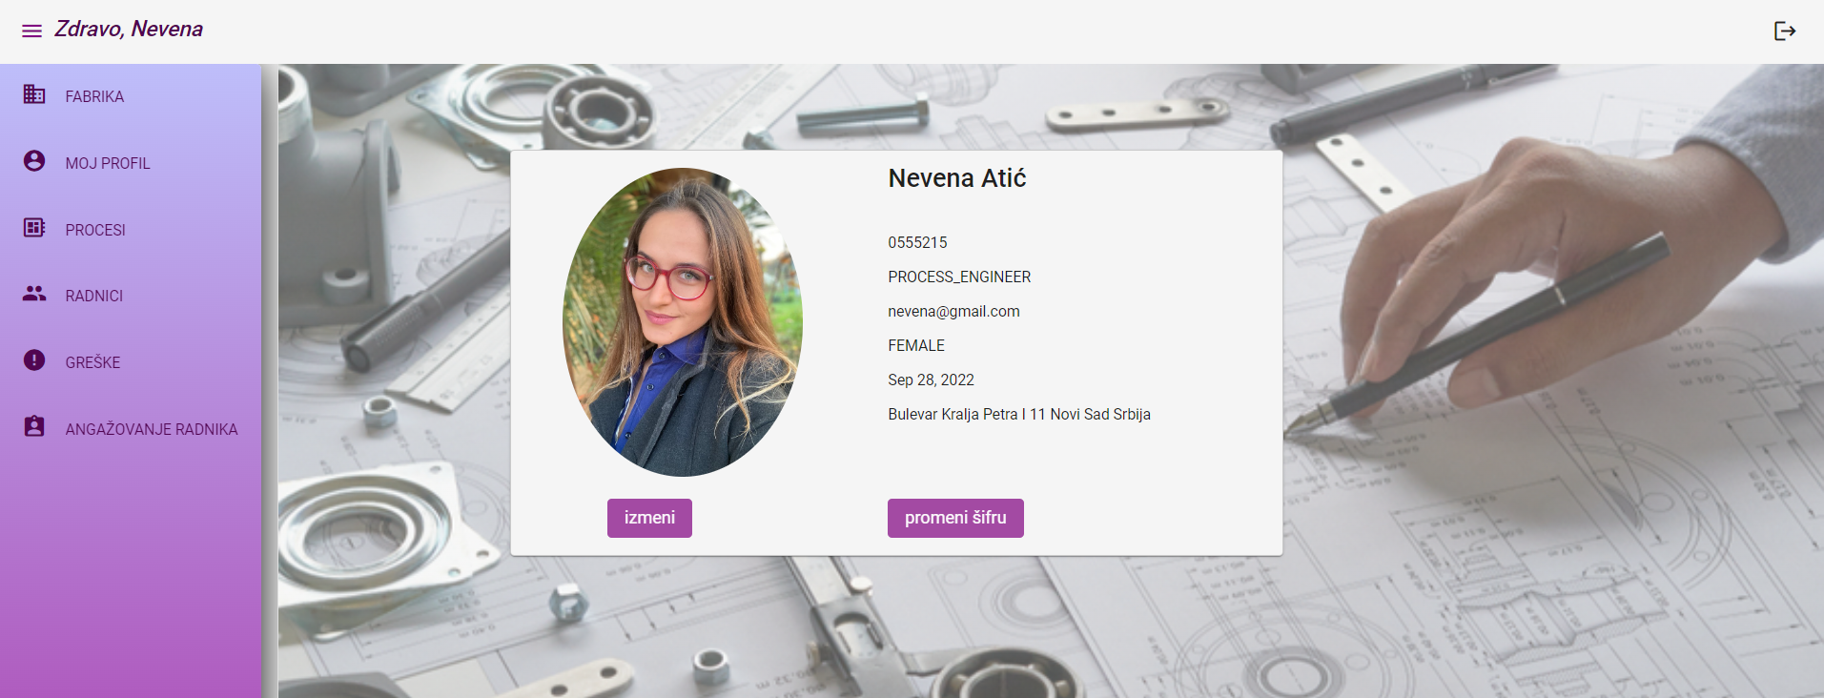

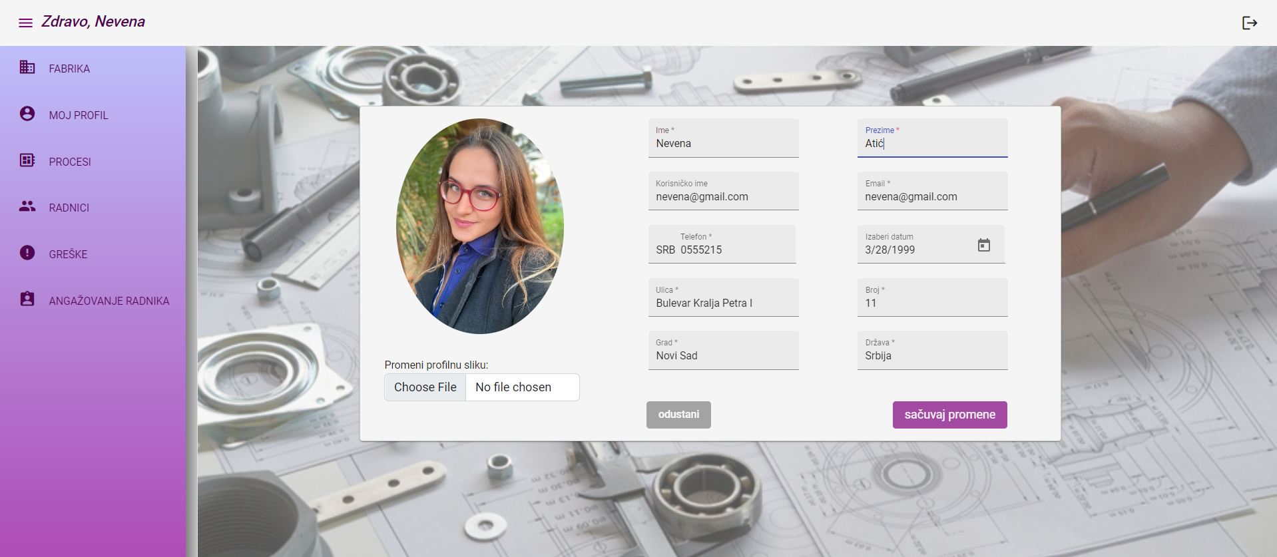

Слика 5.1 – Приказ и измена корисничких података на профилу

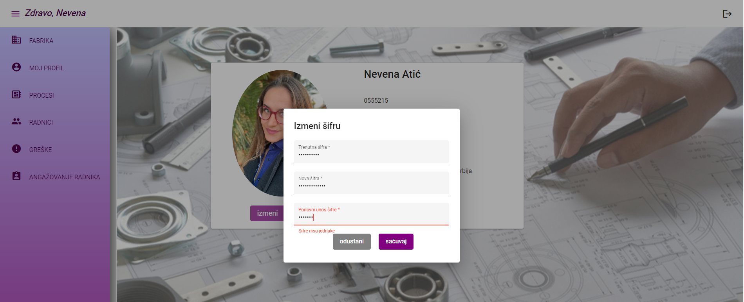

Слика 5.2 – Измена шифре на профилу

## Приказ радника и запошљавање новог радника

Свим корисницима система омогућен је увид у основне информације о радницима који раде у производњи, јер су корисници система зланови који имају више привилегије, иако основне информације које су им приказане нису информације које би могле да се злоупотребе и тиме оштете раднике на било који начин. (Слика 5.3)

Запошљавање радника омогућено је само администратору система (Слика 5.4), који поред те фунције има и могућност измене основних података о фабрици, тј. гумари.

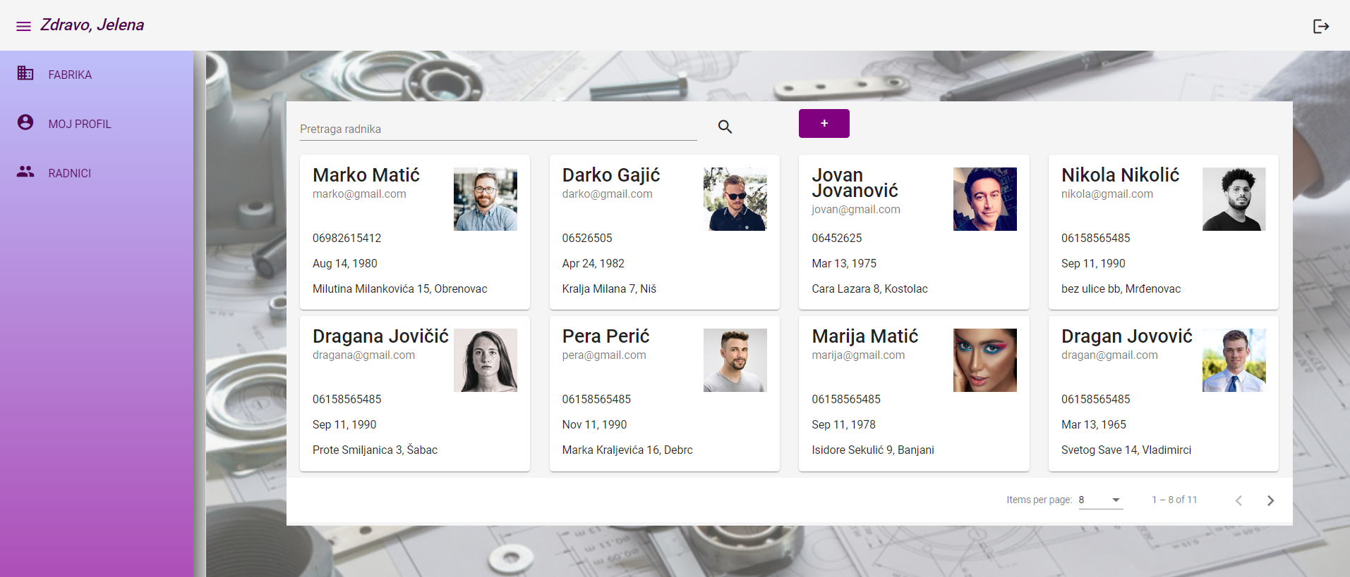

Слика 5.3 – Приказ запослених

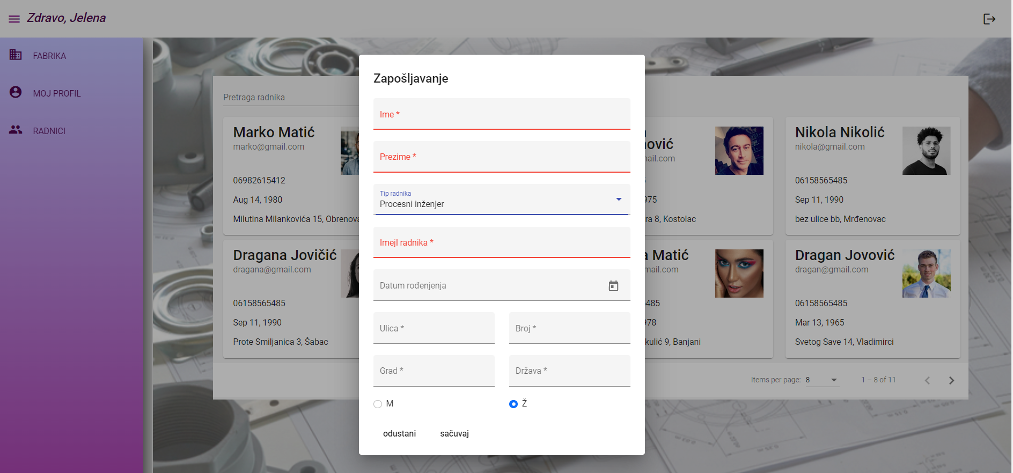

Слика 5.4 – Запошљавање радника

Слика 4.3 – Коњи коњичког клуба

## Преглед постојећег производног процеса и креирање новог

Пословни процеси који су заведени као процеси којима се гумара увелико бави, доступни су за преглед инжењерима процеса. (Слика 5.5). У оквиру процеса приказани су сви процесни кораци које је потребно обавити приликом извршавања одређеног процеса, а кликом на њих приказују се материјали који су неопходни у том процесном кораку, као и међупроизвод (Слика 5.6).

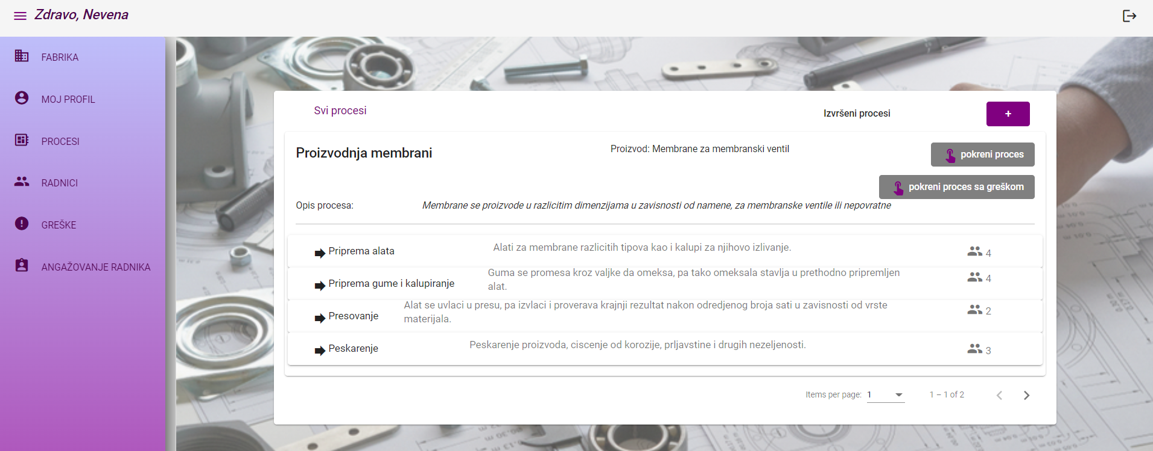

Слика 5.5 – Приказ свих информација о производном процесу

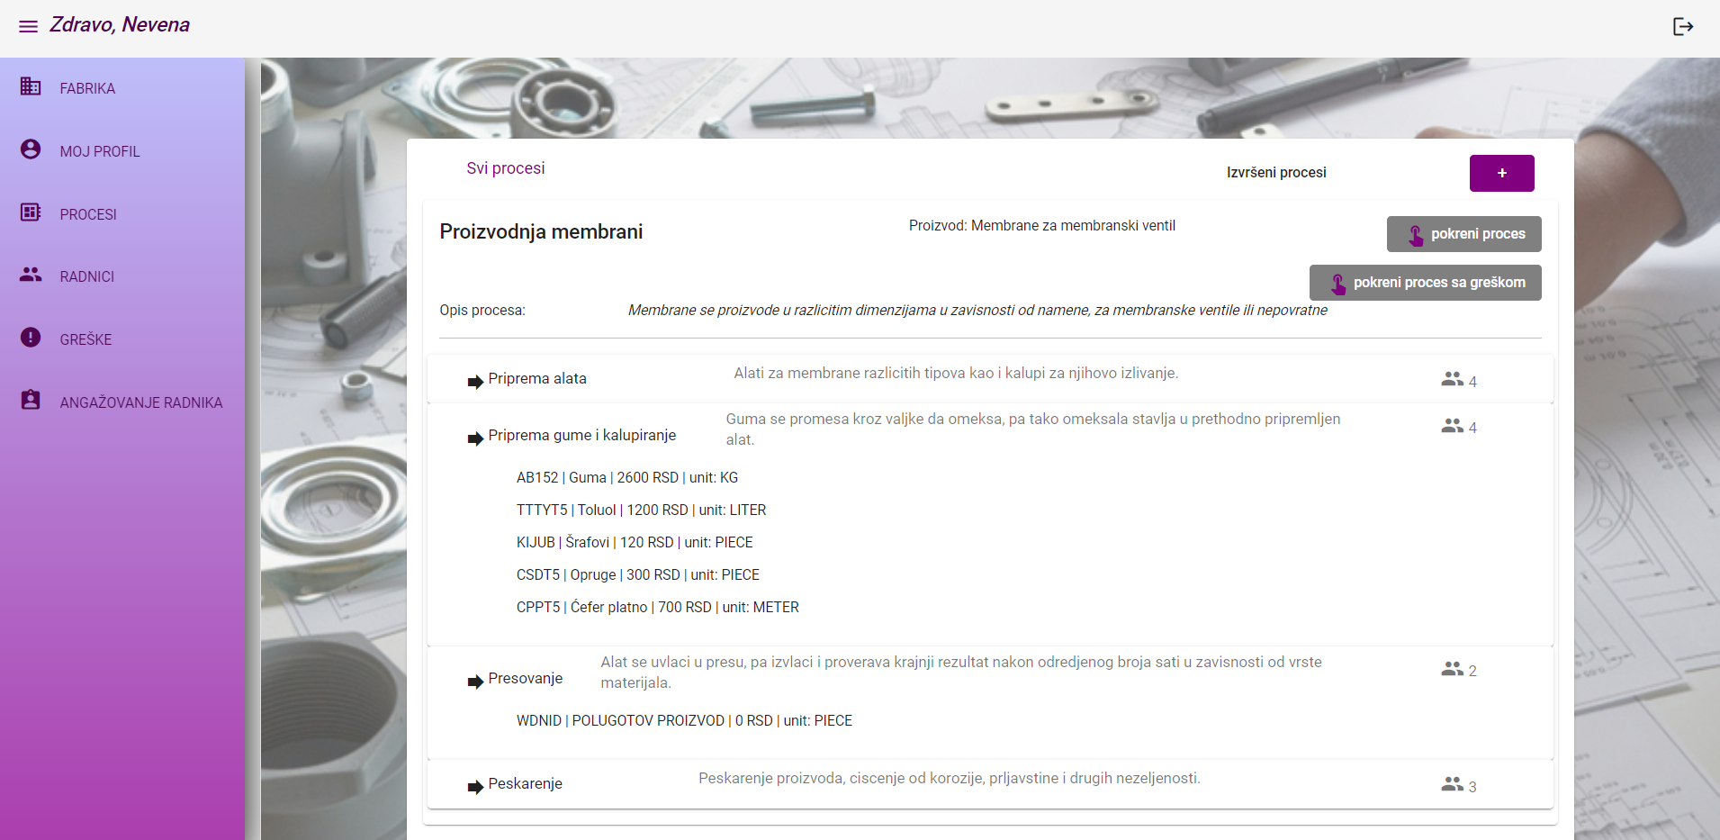

Слика 5.6 – Преглед материјала по процесним корацима

Креирање новог производног процеса подразумева унос основних информација о њему као и процесним корацима који га чине. Процесни кораци се додају један по један кликом на дугме поред описа тог процесног корака, у редоследу у ком је потребно да се извшавају у оквиру проуизводног процеса. (Слика 5.7)

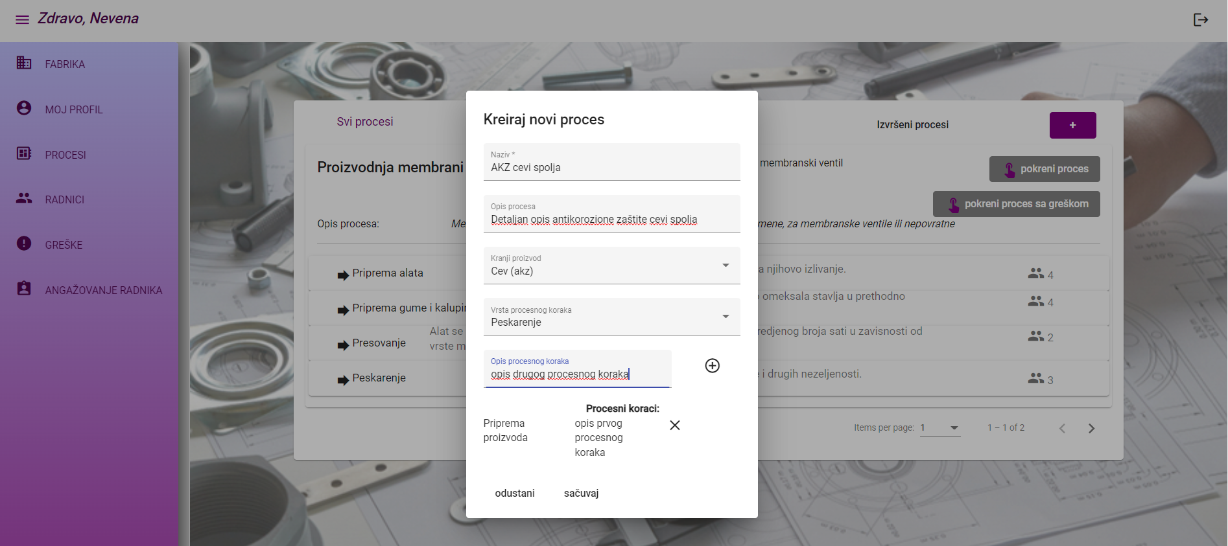

Слика 5.7 – Пример додавања једног производног процеса

## Покретање унапред очекиваног успешног и неуспешног производног процеса

Како би се производња симулирала, постоји могућност покретања процеса за које знамо да ће се успешно извршити, као и оне за које желимо да изазовемо грешку. Ова два исхода су са намером одвојена, јер нам је циљ сваке производње да буде успешна, самим тим чешће ћемо бити у ситуацији да обрађујемо резултате таквих пословних ороцеса. Након што се симулација изврши, кориснику се прикаже информација у виду нотификације о томе да је она завршена.

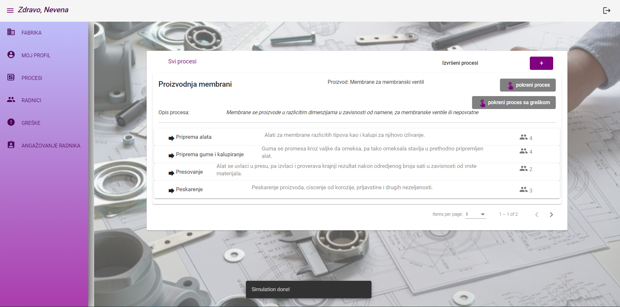

Слика 5.8 – Информација о завршеној симулацији

## Преглед извршених процеса производње

Приликом прегледа готових производних процеса, може се разликовати производни процес у ком се десила грешка, јер ће у табели стајати информација о томе која се грешка јавила, а и у колони статус се илустративно налази иконица која асоцира на исход.

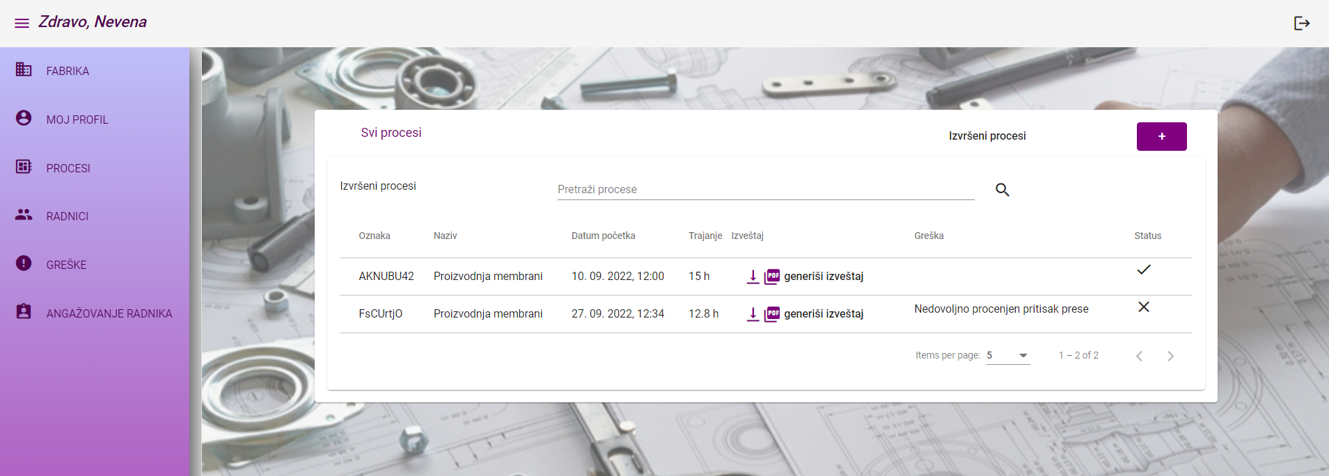

Слика 5.9 – Приказ извршених процеса

Слика 5.10 – Информације о такмичењу

Слика 5.9 – Сва такмичења изабраног датума

## Генерисање извештаја о извршеној производњи

На слици 5.9 се приликом прегледања готових процеса може уочити опција за генерисање извештаја о прпизводњи. Пример једног таквог извештаја се налази на слици 5.10.

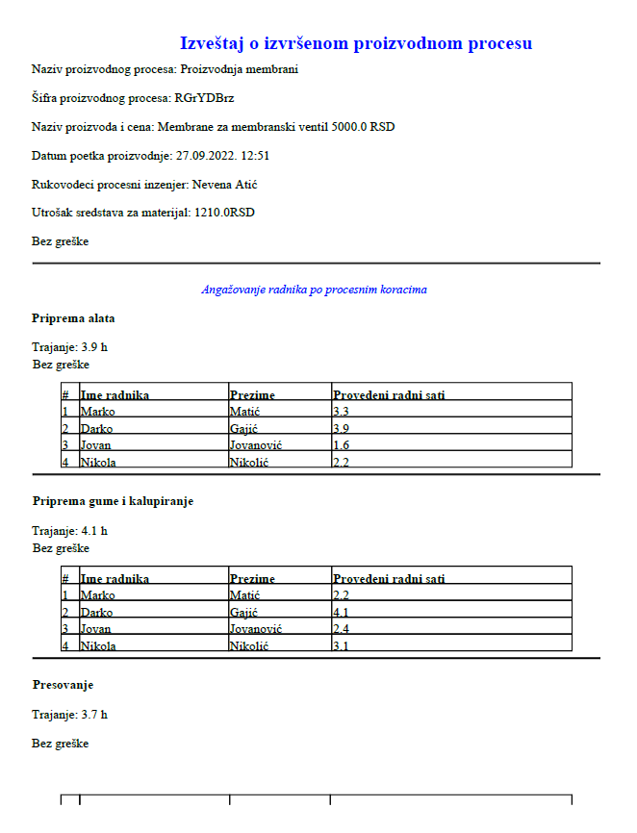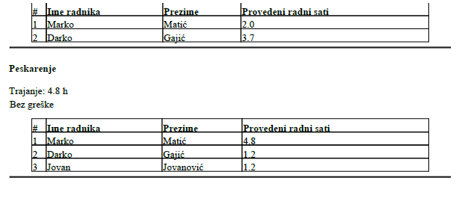

Слика 5.10 – Пример извештаја

## Преглед појединачног ангажовања радника

Поред извештаја о сваком извршеном пословном процесу, може се пратити појединачна ангажованост радника по сваком процесном кораку у ком је радник учествовао. Додатно је наглашена анализа времена његовог изврњавања где се зелена боја односи на време кад је брзо радио, плава када је радио онолико колико је и планирано за изврњење одређеног процесног корака и црвена када му је време било дуже од планираног.

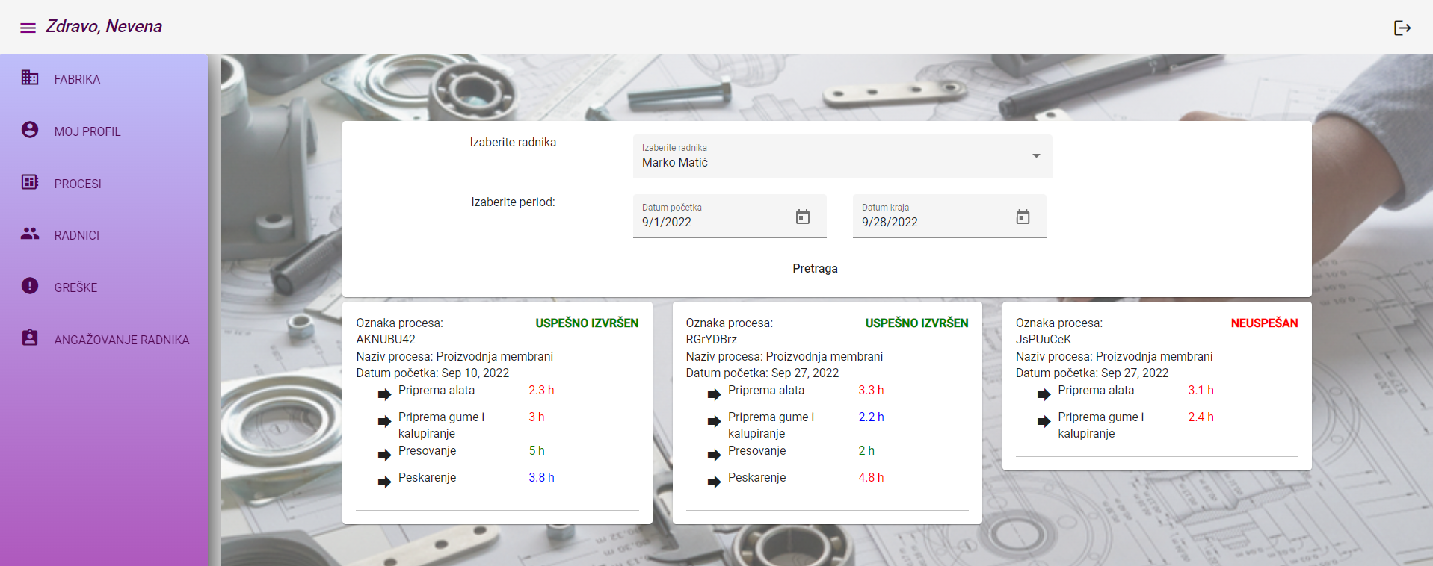

Слика 5.11 – Пример анализе ангажовања радника

## Преглед грешака у процесним корацима и додавање

Греше које се могу јавити у процесним корацима има право да додаје ижењер квалитета. Приликом додавања грешке, обавезно је унети њен назив и вероватноћу, па је повезати са процесним кораком у ком се може десити, или са више њих.

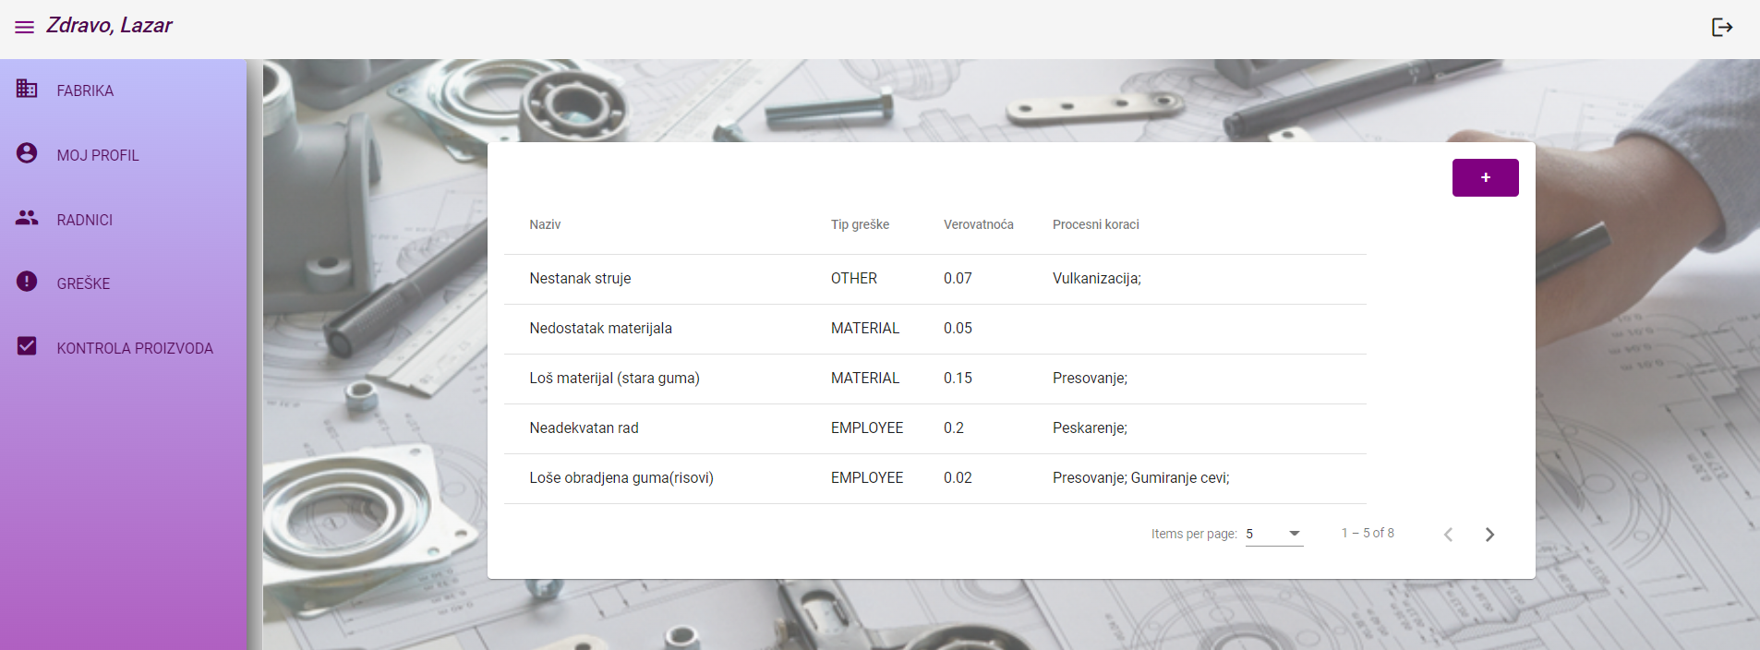

Слика 5.12 – Приказ грешака

## Статистика пословања

Информације о статистици пословања гумаре доступне су инжењеру процеса. Представљене су у виду графикона и садрже приказ о грешкама које се најчешће могу догодити, приказују просечан број сати који се утроши на извршавање одређених производних процеса. Омогућен је увид у позитиван исход процеса који су се одиграли у претходном периоду, као и негативни, уз приходе и расходе на које су утицали.

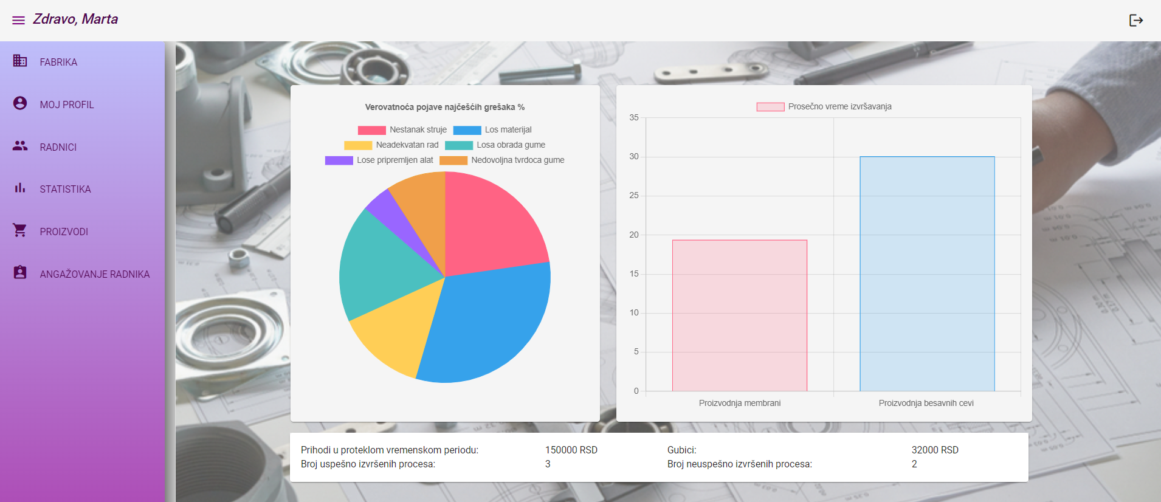

Слика 5.12 – Приказ статистике

## Закључак

У оквиру овог поглавља представљен је начин имплементације неких кључних функционалности система и дефинисана су ограничења која су дефинисана на основну функционисања реалног система. Додатно, за све описане фукционалности представљен је и њихов изглед у оквиру система.

# ЗАКЉУЧАК

Информациони систем описан у овом дипломском раду представља веб апликацију за праћење процеса производње и процесних корака у оквиру којих се она одвија.

Захваљујући овом систему олакшан је рад гумаре, са акцентом на делу који омогућава праћење времена извршавања процесних корака, као и ангажовање радника у сваком од њих, а и укупно њихово ангажовање у неком одређеном временском периоду у које водећи чланови фирме желе да имају увид. На овај начин прати се могућност за додатно улагање у машине и радну снагу, у зависности од тога шта би се на процес производње више односило, а што се види из прегледа ангажовања или, у најгорем случају, грешака које се могу појавити у било којој фази производње, односно њеном процесном кораку.

Зависно од потреба које би се појавиле у току коришћења апликације, могуће је побољшати процес укључивањем радника који раде у производњи, па би и они имали право да оставе неки коментар који би аутоматски сугерисао инжењерима процеса шта су то потешкоће са којима се боре радници. Било би изузетно корисно омогућити њихово логовање рада, како би се од тих утрошених радних сати тачно могло знати да ли су отишли на паузу или су ефективно радили све време, како би посао био што боље распоређен међу запосленима, а и били награђени они који улажу већи напор да се производња обави како треба. Нажалост, у данашње време новац је у многим животним сверама главни покретач, тако да се недвосмислено може закључити да би новчана стимулација коју заслуже радници који се максимално труде била покретач мање заинтересованима да квалитетније троше своје радно време. То би били и бенефити гумаре, јер би се много ређе дешавале грешке.

# ЛИТЕРАТУРА

1. Документација за *SpringBoot* - [*https://docs.spring.io/spring'-boot/docs/current/reference/htmlsingle/*](https://docs.spring.io/spring'-boot/docs/current/reference/htmlsingle/) ( верзија 2.7.1),
2. [*https://www.baeldung.com/spring-boot*](https://www.baeldung.com/spring-boot)
3. *https://www.developer.com/design/what-is-spring-security/*
4. Документација за *Angular –* [*https://angular.io/guide/what-is-angular*](https://angular.io/guide/what-is-angular)
5. Документација за *PostgresSQL –* [*https://www.postgresql.org/about/*](https://www.postgresql.org/about/)*,*
6. *https://www.postgresql.org/docs/current/intro-whatis.html*
7. „Заштита опреме“, РО „Зорка – опрема“ – приручник за обликовање и израду металне конструкције заштићене органским материјалима, водич за гумирање опреме, описи тепмопласта, пресвлаке олова и антикорозивних премаза

# БИОГРАФИЈА

Невена Атић је рођена 28. марта 1999. године у Шапцу. Основну школу „Жика Поповић“ завршила је у Владимирцима, а затим у „Шабачкој гимназији“ у Шапцу општи смер. Школске 2018/2019. године уписује Факултет техничких наука у Новом Саду, на студијском програму Рачунарсво и аутоматика. Положила је све испите предвиђене планом и програмом.

1. отпадни материјал који се одлаже приликом кројења